
Справочник специалиста по охране труда (Охрана труда) |
№1 Январь 2025

Непрерывное обучение
-Новые подходы к регистрации инструктажей
-Практикум по вопросам ОТ

Слово редактора
-Праздники прошли, нас догнали будни

Новости
-События. Регионы
-Законодательство
-Проекты

Новости
-Обзор изменения законодательства в 2025 году

надзор и контроль
-Проверка ГИТ после несчастного случая: разъяснения и рекомендации для специалиста по ОТ

отчетность
-Два сервиса, с которыми отчитаетесь в Росстат по новой форме 1-Т об условиях труда с первого раза

инструктажи
-Регистрация инструктажей без лишней бумажной работы и ошибок: проверено на практике, одобрено ГИТ

первая помощь
-Три неочевидные ошибки при оказании первой помощи: к чему приводят и как действовать правильно

тест
-Вопросы из ЕИСОТ, чтобы проверить знания по теме «Обучение по ОТ»

вопросы и ответы
-Обновление ЛНА с 1 января, утеря журнала инструктажа и обучение в УЦ с просроченным договором

материалы расследования
-Какие документы оформить, если произошел НС: разъяснения и образцы от инспектора ГИТ

особенности расследования
-Не экономьте на оборудовании и следите за использованием СИЗ. История, которая мотивирует контролировать работников подрядчика и соблюдать требования ОТ

вопросы и ответы
-Отказ пострадавшего от объяснений, запрос справки № 315/у и учет НС в отчете № 7-травматизм

процедура
-СОУТ в медицинских организациях: что нужно знать, чтобы получить качественные результаты и правильно их применять
-Как обеспечить СИЗ работников образовательных учреждений: разъясняет представитель ГИТ

вопросы и ответы
-Инструктажи для педагогов, ответственность за БДД и предрейсовые медосмотры для ИП

отчетность
-Форма 2-ТП (отходы): сервис, чтобы отчитаться в Росприроднадзор без ошибок
-Как сдать отчет 4-ОС: образец заполнения по новой форме

вопросы и ответы
-Паспортизация медицинских отходов, дезинсекция площадки ТКО и периодичность измерений уровня шума

Тесты и кроссворды
-Кроссворд по теме «Несчастные случаи»

вебинары
-Новый Порядок оказания первой помощи: как действовать специалисту по ОТ

-Как отчитаться в Росстат за 2024 год

НЕПРЕРЫВНОЕ ОБУЧЕНИЕ

Новые подходы к регистрации инструктажей
В курсе задания, чтобы проверить знания новых подходов к регистрации инструктажей. Тренажеры помогут выбрать оптимальный вариант исходя из аргументов в их пользу.
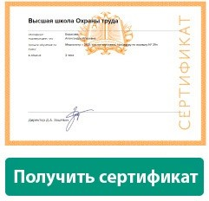
НЕПРЕРЫВНОЕ ОБУЧЕНИЕ

Практикум по вопросам ОТ
В обзоре — ответы на самые популярные вопросы сервиса «Экспертная поддержка» Системы Охрана труда, которые задавали подписчики в декабре. Узнаете, нужно ли повторно обучать работника
по электробезопасности после перевода и можно ли не включать в срок носки СИЗ период
нетрудоспособности. Разберетесь, при каких условиях можно заменить несколько комплектов средств защиты одним и когда нужно обеспечивать работников противогрибковыми ДСИЗ.

СЛОВО РЕДАКТОРА

Праздники прошли, нас догнали будни



Илья ТЯНТОВ,
заместитель главного редактора журнала itjantov@action.group

Еще недавно боялись не успеть выполнить задачи на конец года, а уже наступило время новых свершений. Надеюсь, что вы прекрасно провели праздники, уделили время родным, отдохнули и настроились на плодотворную работу. Чтобы сгладить возвращение в привычный рабочий ритм, мы подготовили для вас актуальные и полезные материалы.
Например, два сервиса, с которыми отчитаетесь в Росстат по новой форме 1-Т (условия труда) с первого раза.
Одна из возможностей, которой стоит воспользоваться в этом году, — внедрение новых подходов к регистрации инструктажей. Уже более двух лет специалисты по ОТ вправе отказаться от журналов, но не многие идут на это, так как боятся претензий со стороны контролеров. В статье заместитель руководителя ГИТ рассказал о новых подходах
к регистрации инструктажей, которые уже помогли вашим коллегам избавиться от лишней бумажной работы и ошибок.
В январском номере получите разъяснения представителя Роструда, чтобы правильно взаимодействовать
с контролерами. Узнаете, как проверяют предприятия после тяжелых травм или гибели на производстве, когда ГИТ инициирует проверку и что ей для этого нужно. Полезные советы помогут вам вести работу по предотвращению подобных случаев и выбрать правильную тактику, если НС все же произошел.

Редакционная коллегия
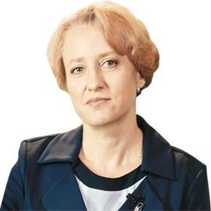 | 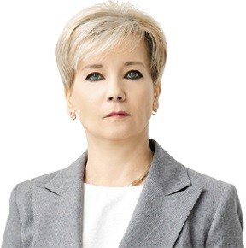 | 
Екатерина КУЗНЕЦОВА заместитель директора Центра исследований охраны труда ФГБУ «ВНИИ труда» Минтруда  России | Ольга ГРЕВЦЕВА руководитель направления Актион Охрана труда | Екатерина СИТЬКО редакционный директор Актион Охрана труда

НОВОСТИ

События. Регионы
События Регионы

СОБЫТИЯ


Станет меньше запретных работ для несовершеннолетних

Список работ, на которых запрещают трудиться несовершеннолетним, пересмотрят. При необходимости Минтруд внесет изменения в перечень постановления Правительства от 25.02.2000 № 163. Об этом Министр труда и социальной защиты Антон Котяков сообщил в ходе своего выступления на правительственном часе в Госдуме.
По действующим сейчас нормам лиц до 18 лет нельзя допускать к 2198 видам работ. В перечне с запретом для несовершеннолетних, например, профессии горнорабочего, сварщика, вулканизаторщика, водителя автомобиля, электромеханика по лифтам, другие тяжелые работы и работы с вредными или опасными условиями труда. «На данный момент производится анализ этих вредных факторов на тех рабочих местах, на тех производствах, где посредством модернизации производства вредный фактор снижен. Если такие производства действительно будут, то эти места будут исключены из этого перечня, и по ним возможно будет трудоустройство несовершеннолетних», — проинформировал депутатов Котяков.
Источник: tass.ru

Заказать профвизит можно онлайн
Направить в ГИТ заявку на профвизит теперь можно на онлайнинспекция.рф. Роструд доработал функционал портала и сообщил об этом работодателям.
Чтобы пригласить инспектора на профвизит на сайте онлайнинспекция.рф, нужно зайти в сервис «Предприятие информирует». Далее в разделе «Заявление на профилактический визит» авторизоваться при помощи учетной записи работодателя на «Госуслугах» и нажать на кнопку «Отправить обращение». После того как заявку получат в ГИТ,
на предприятии проведут профвизит.
Роструд напомнил, что при помощи профвизитов предупреждают производственные риски и не допускают нарушения трудовых прав. По результатам этих мероприятий работодателей не штрафуют и не составляют протоколы. Цель профвизита — помочь работодателю устранить нарушения, если они есть.
Источник: rostrud.gov.ru

Инвестиции в безопасность труда увеличились
Количество несчастных случаев на производстве за последние 10 лет снизилось более чем на треть. Положительную динамику отметила вице-премьер Татьяна Голикова в своем видеоприветствии участникам 28-й Международной выставки-форума «Безопасность и охрана труда — 2024».
По данным Татьяны Голиковой, с 2013 по 2023 год количество производственных несчастных случаев сократилось с 50 тыс. до 31 тыс. Вице-премьер озвучила также статистику роста производственных инвестиций в безопасность труда. «В 2023 году расходы на мероприятия по охране труда по сравнению с 2022 годом увеличились
на 15 процентов — до более чем 363 млрд рублей. Из них расходы на специальные одежду и обувь и другие средства индивидуальной защиты превысили 180 млрд рублей», — сообщила она.
Источник: government.ru

РЕГИОНЫ

Мурманская область
Амбассадоры начнут развивать культуру безопасности

В ПАО «Норникель» продолжают вовлекать работников в развитие культуры безопасности. Чтобы снижать травматизм на местах, из самых активных
и ответственных работников Кольской горно-металлургической компании после тестирования и собеседования отобрали 14 амбассадоров
по безопасности труда. Стратегическая сессия амбассадоров состоялась в декабре в филиале Корпоративного университета «Норникеля»
в Мончегорске.
Сессия прошла в два этапа. На первом этапе определяли планы и задачи амбассадоров, на втором — практиковались в умениях и навыках. Участники сессии прошли пять треков: по пожарной безопасности, методологии
и нормативной документации, безопасности на производстве, тренерский трек и трек внутренних коммуникаций. Каждое направление курировали специалисты по промбезопасности и охране труда.

Источник: tv21.ru

Челябинская область
Цеховиков обучают определять профриски
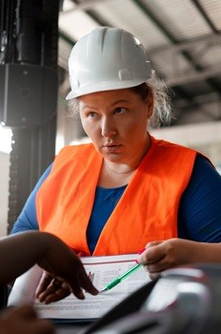
На Магнитогорском металлургическом комбинате внедряют новые подходы
к охране труда
и производственной безопасности. Для этих целей привлекли специализированную компанию, которая провела диагностику состояния охраны труда на комбинате и создала центр трансформации культуры безопасности.
Сейчас в проекте участвуют два пилотных цеха — кислородно-конвертерный и пятый листопрокатный. Группа риск-менеджеров обучает цеховиков определять риски на рабочих местах, а риск-тренеры занимаются обучением технологического и обслуживающего персонала. На предприятии будут регулярно подводить итоги, пересматривать показатели проекта и поощрять его участников за успехи.
Источник: magmetall.ru

НОВОСТИ

Законодательство
24
ноября 2024 года

Запретили плановые инспекционные визиты на объекты с высокой и чрезвычайно высокой категорией
Правительство внесло изменения в порядок федерального пожарного надзора. Инспекционные визиты исключили из видов плановых мероприятий для объектов с высокой и чрезвычайно высокой категорией риска. Уточнили, что профилактическое или контрольное мероприятие проводят в отношении одного объекта, которым владеют или пользуются один или несколько работодателей.
Инспекторы пожарного надзора теперь обязаны фиксировать нарушения на фото или видео, если им создают препятствия в ходе профилактического мероприятия. Руководителей и замруководителей органов, которые принимают решение по результатам проверки, наделили правом продлевать сроки его исполнения. Скорректировали также критерии добросовестности для различных типов объектов.
Источник: постановление Правительства от 15.11.2024 № 1564

1
декабря 2024 года

У трудовой инспекции теперь больше оснований для профилактического визита
Роструд изменил формы документов, которые трудовая инспекция использует для профилактических визитов на предприятия. Изменения внесли в формы решения о мероприятии, уведомления о нем и акта профвизита.
Поправками уточнили перечень оснований для профвизита. В формы внесли строки для мероприятий, которые инициировали в отношении резидента территории опережающего развития и резидента свободного порта Владивосток, объекты контроля которого отнесли к категории высокого риска. Также в формах уточнили случаи, когда по закону работодатели не вправе отказаться от профилактического визита.
Источник: приказ Роструда от 13.08.2024 № 205

1
января

Прилагать к заявлению о финобеспечении в СФР документы нужно не всем
Минтруд утвердил новые правила финансирования мер по сокращению производственного травматизма и профзаболеваний. С 1 января 2025 года ими заменят приказ Минтруда от 14.07.2021 № 467н.
За работодателями закрепили право самостоятельно определять перечень предупредительных мер в текущем году. При этом нужно учитывать разработанный по результатам СОУТ перечень мероприятий, коллективный договор, перечень реализуемых мероприятий по улучшению условий и охраны труда, ликвидации, снижению или неповышению уровней профрисков. Также самостоятельно работодатель принимает решение о внесении изменений в план в пределах разрешенной суммы. При этом повторно подавать заявление и план не нужно.
Заявление о финобеспечении предупредительных мер и план финобеспечения СФР принимает до 1 августа. Прикладывать к ним подтверждающие документы нужно, когда в план включили приборы, устройства и оборудование стран ЕАЭС для безопасного ведения горных работ в рамках модернизации основных производств. В остальных случаях обосновывающие расходы документы обязали прилагать только к заявлению об их возмещении.
СФР теперь принимает заявление о возмещении расходов и подтверждающие документы до 15 ноября,
а не до 15 декабря. К заявлению о возмещении также нужно прилагать отчет о произведенных расходах. На случай если сначала подали запрос на сумму ниже расчетного объема средств, разрешили обращаться в отделение СФР
с дополнительным заявлением до 1 сентября.

Работодателям понадобится меньше документов, чтобы обосновывать отдельные предупредительные меры.
По обеспечению лечебно-профилактическим питанием теперь достаточно перечня работников, которым его выдают, и копии договоров с организацией общепита, если выдачу питания производили за пределами организации.
По приобретению тахографов к заявлению о возмещении нужно прикладывать лишь перечень автомобилей, оснащенных этими устройствами, и копию свидетельств о регистрации транспортных средств в ГИБДД.
Источник: приказ Минтруда от 11.07.2024 № 347н

НОВОСТИ

Обзор изменения законодательства в 2025 году

Навигатор
Январь Февраль Март Апрель Май Июнь Июль Август Сентябрь Октябрь Ноябрь Декабрь 2026 год

Дата | Тема | Суть изменения | Основание
ЯНВАРЬ
(вернуться к навигатору >>>)
1 января | Пожарная безопасность | Обновили методику расчета величин пожарного риска на производственных объектах | Приказ МЧС от 26.06.2024  № 533
1 января | Страхование | Сохранили текущие страховые тарифы  на обязательное соцстрахование от несчастных случаев на производстве и профзаболеваний на 2025–2027 годы | Федеральный закон  от 26.10.2024 № 352-ФЗ
1 января | Страхование | Установили новый размер страховых взносов на соцстрахование от несчастных случаев  на производстве и профзаболеваний, которые платят работодатели на автоматизированной УСН | Постановление Правительства  от 14.11.2024 № 1547
1 января | Финансирование | Утвердил новые правила финансового обеспечения предупредительных мер  по сокращению травматизма и профзаболеваний | Приказ Минтруда  от 11.07.2024 № 347н
1 января | Трудовые отношения | Специалистов, которых временно направляют к другим работодателям по договору  о предоставлении персонала, уравняли в правах с работниками | Федеральный закон  от 26.12.2024 № 498-ФЗ
1 января | Трудовые отношения | Установили новый порядок проведения общероссийского мониторинга состояния условий и охраны труда | Приказ Минтруда  от 03.12.2024 № 661

Дата | Тема | Суть изменения | Основание
6 января | Страхование | СФР утвердил новый Административный регламент по предоставлению услуги  по установлению скидки к тарифу по взносам на травматизм. Регламент из приказа СФР  от 25.04.2019 № 231 утратил силу | Приказ СФР от 27.11.2024  № 2250
6 января | Надзор и контроль | Внесли изменения в перечень индикаторов риска нарушения обязательных требований трудового законодательства, утвержденный приказом Минтруда от 30.11.2021 № 838н | Приказ Минтруда  от 28.11.2024 № 640н
28 января | Несчастные случаи и профзаболевания | Рекомендовали порядок разработки программы реабилитации пострадавшего в результате НС на производстве и профзаболевания | <Письмо> ФГБУ ФБ МСЭ  Минтруда от 28.01.2025  № 2229.ФБ.77/2025
ФЕВРАЛЬ
(вернуться к навигатору >>>)
7 февраля | Страхование | Внесли изменения в Правила установления скидок и надбавок к страховым тарифам взносов на травматизм | Постановление Правительства  от 28.01.2025 № 56
17 февраля | Труд женщин | Уточнили отдельные позиции перечня работ, на которые нельзя принимать женщин | Приказ Минтруда  от 25.12.2024 № 724н
24 февраля | ГО и ЧС | В чек-лист для проверок по гражданской обороне внесли новые вопросы | Приказ МЧС от 22.10.2024  № 895
МАРТ
(вернуться к навигатору >>>)

Дата | Тема | Суть изменения | Основание
1 марта | Трудовые отношения | Добавили новую статью 351.8 в ТК о регулировании труда наставников | Федеральный закон  от 09.11.2024 № 381-ФЗ
1 марта | Надзор и контроль | В перечень индикаторов риска добавили пункт  7. Он коснется юрлиц, которые работают  в сфере трудоустройства граждан за границей на судах под иностранным флагом | Приказ Минтруда  от 02.11.2024 № 601н
1 марта | Надзор и контроль | Организациям, проводящим СОУТ, предстоят проверки | Федеральный закон  от 28.12.2024 № 541-ФЗ
1 марта | Надзор и контроль | Положение о проверках ГИТ откорректировали | Постановление Правительства  от 13.02.2025 № 151
1 марта | Транспортная безопасность | Обновили перечень медицинских противопоказаний для работ, связанных с движением поездов | Приказ Минздрава  от 06.05.2024 № 226н
1 марта | Санитарные требования | Внесли изменения в СП 2.1.3678-20: работодателям запретили заполнять мусорные контейнеры отходами сверх краев; медорганизации обязали дезинфицировать весь уборочный инвентарь после каждой уборки  и т. п. | Постановление Главного государственного санитарного врача  от 20.03.2024 № 2
1 марта | Спецоценка | Утвердили особенности проведения СОУТ для экипажей гражданской авиации | Приказ Минтруда  от 06.05.2024 № 255н
1 марта | Медосмотры | Вступают в силу новые ограничения для людей с нарушениями слуха, их внесут в перечень медицинских противопоказаний к работам  с вредными и (или) опасными производственными факторами | Приказ Минздрава  от 02.10.2024 № 509н
1 марта | Аптечки первой помощи | Утвердили требования, по которым  на предприятиях должны размещать аптечки, хранить их и использовать | Приказ Минтруда  от 09.08.2024 № 398н
1 марта | Аптечки первой помощи | Утвердили требований к размещению, хранению и использованию укладок для оказания первой помощи пострадавшим на ж/д-транспорте при оказании услуг по перевозкам пассажиров | Приказ Минтранса от 12.09.2024 № 314
1 марта | Аптечки первой помощи | Утвердили требования к размещению, хранению и использованию аптечек для спасателей | Приказ МЧС от 19.11.2024  № 999
1 марта | Аптечки первой помощи | Утвердили требования к размещению, хранению и использованию аптечек для оказания первой помощи в образовательных организациях — школах, колледжах, вузах | Приказ Минпросвещения от 29.10.2024 № 752
1 марта | Аптечки первой помощи | Утвердили требования к размещению, хранению и использованию укладки первой помощи для оснащения пожарных автомобилей | Приказ МЧС от 19.11.2024  № 1000
1 марта | Аптечки первой помощи | Утвердили требования к размещению, хранению и использованию аптечки первой помощи  на гражданском воздушном судне | Приказ Минтранса от 18.11.2024 № 408

Дата | Тема | Суть изменения | Основание
 | Несчастные случаи | Утвердили новые формы справки о результатах установления степени утраты трудоспособности и выписки из акта медико-социальной экспертизы, а также обновили порядок  их оформления | Приказ Минтруда  от 02.04.2025 № 170н
15 марта | Надзор и контроль | Скорректировал перечень индикаторов риска нарушения обязательных требований трудового законодательства | Приказ Минтруда  от 29.01.2025 № 35н
30 марта | Надзор и контроль | Внесли изменения в Закон о порядке рассмотрения обращений граждан | Федеральный закон  от 28.12.2024 № 547-ФЗ
АПРЕЛЬ
(вернуться к навигатору >>>)
1 апреля | ГО и ЧС | Увеличили суммы выплат пострадавшим в результате ЧС | Постановление Правительства  от 27.03.2025 № 387
1 апреля | ГО и ЧС | Скорректировали параметры для вычисления расходов субъекта на ликвидацию ЧС | Постановление Правительства  от 27.03.2025 № 385
1 апреля | Пожарная безопасность | Признали утратившим силу порядок проведения аттестации на право осуществления руководства тушением пожаров и ликвидацией ЧС  из приказа от 20.10.2017 № 450 | Приказ МЧС от 17.02.2025  № 110
12 апреля | Пожарная безопасность | В статье 20.4 КоАП установили административную ответственность за ошибки в проектировании систем пожарной безопасности | Федеральный закон  от 01.04.2025 № 56-ФЗ
17 апреля | Пожарная безопасность | МЧС дало разъяснения по однотипным вопросам по новому порядку обучения работников мерам пожарной безопасности | Информационное письмо МЧС от 17.04.2025 № ИВ-19-4-710
21 апреля | Финансирование | Утвердил новый регламент госуслуги  по принятию решения о финобеспечении предупредительных мер (вместо приказа ФСС от 07.05.2019 № 237) | Приказ СФР от 11.03.2025  № 278
МАЙ
(вернуться к навигатору >>>)
11 мая | Пожарная безопасность | Скорректировали перечни индикаторов риска нарушений при лицензировании деятельности в области пожарной безопасности | Приказ МЧС от 26.03.2025  № 242
12 мая | Компенсации и льготы | Установили обновленный перечень медработников, которым положен ежегодный допотпуск за работу с вредными и опасными условиями труда (вместо постановления Правительства от 06.06.2013 № 482) | Постановление Правительства  от 08.05.2025 № 615
ИЮЛЬ
(вернуться к навигатору >>>)

Дата | Тема | Суть изменения | Основание
1 июля | Стандарты | Утвердили три новых ГОСТа, которые установят требования к защитной обуви | Приказы Росстандарта  от 27.12.2024 № 2031-ст,  № 2032-ст и № 2033-ст
1 июля | Документы | В административное делопроизводство внедряют электронный документооборот | Федеральный закон  от 07.04.2025 № 59-ФЗ
СЕНТЯБРЬ
(вернуться к навигатору >>>)

Дата | Тема | Суть изменения | Основание
1 сентября | Промышленная безопасность | Ужесточили ответственность для нарушителей требований промбезопасности при добыче угля. Изменения внесли в ст. 9.1 КоАП | Федеральный закон  от 25.12.2023 № 638-ФЗ
1 сентября | Пожарная безопасность | Обновили Правила противопожарного режима | Постановление Правительства  от 03.02.2025 № 90
1 сентября | Пожарная безопасность | Утвердили новый порядок проведения противопожарного инструктажа | Приказ МЧС от 16.12.2024  № 1120
1 сентября | Пожарная безопасность | Утвердили СП 484.1311500.2020 о нормах  и правилах проектирования системы пожарной сигнализации | Приказ МЧС от 27.03.2025  № 252
1 сентября | Пожарная безопасность | Утвердили новый Порядок подготовки личного состава пожарной охраны (взамен приказа  от 26.10.2017 № 472) | Приказ МЧС от 05.02.2025  № 77
1 сентября | Пожарная безопасность | Утвердили Положение о пожарно-спасательных гарнизонах и Порядок привлечения сил  и средств подразделений пожарной охраны... для тушения пожаров и проведения аварийно-спасательных работ (вместо приказ  от 25.10.2017 № 467) | Приказ МЧС от 13.01.2025  № 19
1 сентября | Пожарная безопасность | Утвердили новый порядок учета пожаров  и их последствий (взамен приказ от 21.11.2008  № 714) | Приказ МЧС от 08.04.2025  № 290
1 сентября | Страхование | Изменили правила подтверждения основного вида деятельности для взносов на травматизм | Федеральный закон  от 28.12.2024 № 529-ФЗ
1 сентября | Документы | Утвердили новый шаблон для профстандарта, теперь он должен содержать пять разделов | Приказ Минтруда  от 04.09.2024 № 446н
1 сентября | Первая помощь | Утвердили требования к размещению, хранению и использованию аптечки первой помощи инструктором-проводником при прохождении туристских маршрутов | Приказ Минэкономразвития от 01.11.2024 № 689
1 сентября | Первая помощь | Утвердили требования к размещению, хранению и использованию аптечек для вокзалов  и станций | Приказ Минтранса от 10.12.2024 № 436
1 сентября | Первая помощь | Утвердили комплектацию аптечки для оказания первой помощи таможенниками | Приказ Минздрава  от 16.04.2024 № 184н
1 сентября | Первая помощь | Утвердили комплектацию укладки для оказания первой помощи нештатными аварийно-спасательными формированиями | Приказ Минздрава  от 14.04.2025 № 209н

Дата | Тема | Суть изменения | Основание
 | Охрана труда | Переутвердили правила проверки знаний и умений для сотрудников, принимаемых на подземные работы | Постановление Правительства  от 24.04.2025 № 551
 | Охрана труда | Изменили правилах аккредитации организаций и ИП, оказывающих услуги в области охраны труда | Постановление Правительства  от 18.04.2025 № 521
 | Охрана труда | Уточнили правила отнесения видов экономической деятельности к классу профриска | Постановление Правительства  от 23.05.2025 № 717
 | Охрана труда | Продлили срок действия 40 Правил по охране труда | Приказ Минтруда  от 29.04.2025 № 287н
 | Режим труда и отдыха | Утвердил новые особенности режима рабочего времени и отдыха для работников судов внутреннего водного транспорта (взамен приказа от 16.05.2003 № 133) | Приказ Минтранса от 30.04.2025 № 144
 | Режим труда и отдыха | Утвердил новые особенности режима рабочего времени и отдыха для членов экипажей морских судов и судов смешанного плавания (взамен приказа от 20.09.2016 № 268) | Приказ Минтранса от 30.04.2025 № 145
 | Несчастные случаи | Утвердили новые формы медзаключений: – форма 315-1/у — о характере и степени тяжести повреждений (взамен 315/у);  – форма 316-1/у — об установлении заключительного диагноза (взамен 316/у) | Приказ Минздрава  от 11.04.2025 № 196н
 | Несчастные случаи | Утвердили Порядок определения степени тяжести вреда, причиненного здоровью человека | Приказ Минздрава  от 08.04.2025 № 172н

Дата | Тема | Суть изменения | Основание
 | Спецоценка | Утвердили особенности проведения СОУТ на рабочих местах работников, занятых на подземных работах (вместо приказа от 09.12.2014 № 996н) | Приказ Минтруда  от 10.04.2025 № 198н
 | Спецоценка | Утвердили особенности проведения СОУТ  на рабочих местах некоторых медработников (вместо приказов от 24.04.2015 № 250н  и от 30.06.2017 № 544н) | Приказ Минтруда  от 10.04.2025 № 197н
 | Спецоценка | Утвердили особенности проведения СОУТ на рабочих местах водолазов, а также  работников, осуществляющих кессонные работы (взамен приказа от 18.02.2015 № 96н) | Приказ Минтруда  от 09.04.2025 № 191н
 | Спецоценка | Утвердили особенности проведения СОУТ на рабочих местах работников радиационно  и ядерно опасных объектов (взамен приказа от 27.01.2015 № 46н) | Приказы Минтруда  от 08.04.2025 № 187н
 | Спецоценка | Утвердили особенности проведения СОУТ  на рабочих местах спортсменов (взамен приказа от 01.06.2015 № 335н) | Приказы Минтруда  от 08.04.2025 № 186н
 | Спецоценка | Утвердили особенности проведения СОУТ  на рабочих местах, на которых предусмотрено пребывание работников в условиях повышенного давления газовой и воздушной среды (взамен приказа от 19.02.2015 № 102н) | Приказ Минтруда  от 09.04.2025 № 192н
 | Спецоценка | Утвердили особенности проведения СОУТ для работников творческих профессий и должностей СМИ, организаций кинематографии, теле-  и видеосъемочных коллективов, театров, цирков — всего 236 профессий | Приказ Минтруда  от 08.04.2025 № 188н

Дата | Тема | Суть изменения | Основание
 | Медосмотры | Утвердили новый порядок экспертизы профпригодности для отдельных видов работ (вместо приказа от 05.05.2016 № 282н) | Приказ Минздрава  от 25.03.2025 № 147н
 | Медосмотры | Привели перечень медицинских противопоказаний для водителей в соответствие с МКБ-10 и уточнило формулировки | Распоряжение Правительства  от 12.04.2025 № 892-р
 | Медосмотры | Утвердили перечень профессий и должностей работников ж/д транспорта, которые подлежат обязательным медосмотрам | Распоряжение Правительства  от 09.04.2025 № 858-р
 | Медосмотры | Утвердили новый перечень профзаболеваний | Приказ Минздрава  от 21.03.2025 № 141н
 | Медосмотры | Утвердили новый порядок экспертизы связи заболевания с профессией (вместо приказа от 31.01.2019 № 36н) | Приказ Минздрава  от 29.04.2025 № 258н
 | Медосмотры | Утвердили Порядка проведения экспертизы временной нетрудоспособности | Приказ Минздрава от 11.04.2025 № 195
 | Медосмотры | Подготовили новый порядок направления водителей на внеочередное обязательное медосвидетельствование | Приказ Минздрава  от 09.04.2025 № 173н
 | Медосмотры | Обновили порядок проведения предварительных и периодических медосмотров специалистов авиационного персонала гражданской авиации | Приказ Минтранса от 31.03.2025 № 111
 | Медосмотры | Утвердили Порядок оказания медпомощи с помощью телемедицинских технологий | Приказ Минздрава  от 11.04.2025 № 193н

НОВОСТИ

Проекты
4
килограмма —
максимальный вес груза для подъема и перемещения вручную юношей 16 лет постоянно в течение рабочей смены

Нормы грузов для несовершеннолетних обновят
Разработали новые предельные нормы переноски и перемещения тяжестей для несовершеннолетних. С 1 сентября 2025 года утратят силу действующие нормы в постановлении Минтруда от 07.04.1999 № 7. Поэтому ведомство разместило
на сайте общественного обсуждения проект нового приказа.
Показатели предельно допустимых нагрузок для работников моложе 18 лет останутся теми же. Сравнение размещенного для обсуждения проекта Минтруда показывает, что в нем нет различий с действующими нормами. Если приказ примут
в таком виде, 1 сентября нужно будет лишь заменить в локальных актах реквизиты утратившего силу НПА на новые.
Источник: regulation.gov.ru/Regulation/Npa/PublicView?npaID=152710

18
статей
включат в новый закон

Предприятия химической продукции будут контролировать жестче
Минздрав разработал проект закона о химической безопасности. Документ может вступить в силу уже с 1 марта 2026 года, сейчас он проходит процедуру общественного обсуждения.
В законе предлагают закрепить понятия опасного химического фактора, потенциально опасного химического объекта и допустимого уровня химического риска. Установят обязанность предприятий химической продукции проводить производственный контроль и оценивать негативное влияние на работников потенциально опасных химических веществ.
Создадут государственную информационную систему в области обеспечения химической безопасности. Проверять соблюдение требований обяжут в рамках других видов контроля, в том числе экологического.
Источник: regulation.gov.ru/Regulation/Npa/PublicView?npaID=153044

18
рабочих дней —
максимальный срок по проекту, чтобы рассмотреть заявление о возмещении расходов

Пропишут сроки для решений по финобеспечению предупредительных мер
СФР подготовил проект регламента для принятия решений о финансировании мер по предупреждению травматизма. По новому регламенту работодатели будут с 1 января 2025 года взаимодействовать с фондом, чтобы получать кешбэк из страховых взносов. Документ должен вступить в силу взамен приказа ФСС от 07.05.2019 № 237.
В регламенте закрепят максимальные сроки для оказания услуг. Если в план финобеспечения включили покупку приборов, устройств и оборудования стран ЕАЭС для безопасного ведения горных работ, в рамках модернизации основных производств, заявление о финобеспечении рассмотрят в течение 18 рабочих дней со дня регистрации. В остальных случаях максимальный срок на рассмотрение — 10 рабочих дней. Заявление о возмещении расходов и документы к нему рассмотрят в течение 18 рабочих дней после регистрации в СФР.
Подавать заявление о финансовом обеспечении работодателям разрешат 4 способами: визитами в терорган СФР или МФЦ, почтовым отправлением, а также при помощи портала «Госуслуги». Как и сейчас, госпошлину за услуги взимать не будут.
Источник: regulation.gov.ru/Regulation/Npa/PublicView?npaID=152577

4
постановления Госгортехнадзора
продлевают уже не в первый раз

Правила сварочных работ продлевают
Ростехнадзор подготовил проект, который переносит срок отмены правил аттестации сварщиков и техрегламент такой аттестации, а также порядки применения сварочного оборудования и технологий для технических устройств на ОПО. Отмену требований переносят еще на год: с 1 марта 2025 года до 1 марта 2026 года.
Подзаконные акты будут действовать, пока не изменят Закон о промбезопасности ОПО. Когда примут проект № 213698-8, выполнять сварочные работы смогут аттестованные в уполномоченных центрах организации и ИП.
Источник: regulation.gov.ru/Regulation/Npa/PublicView?npaID=152259

ОРГАНИЗАЦИЯ РАБОТЫ ПО ОХРАНЕ ТРУДА
НАДЗОР И КОНТРОЛЬ

Проверка ГИТ после несчастного случая: разъяснения и рекомендации для специалиста по ОТ

Олег ШЕСТАКОВ, начальник отдела надзора и контроля в сфере охраны труда Роструда

Представитель Роструда раскрыл, как проверяют предприятия после тяжелых травм или гибели
на производстве. В статье узнаете, когда ГИТ инициирует проверку и что ей для этого нужно. На многих предприятиях проверку могут назначить, не дожидаясь разрешения от прокуроров, — проверьте, грозит ли вам мгновенный визит инспекторов. Полезные советы помогут специалисту по ОТ вести работу
по предотвращению травм и выбрать правильную тактику, если НС все же произошел.

Для чего инспекторы проводят проверки после НС


Важно
Если в ходе проверки в компании найдут нарушения, которые не выявили в результате расследования несчастного случая, ее привлекут к административной ответственности

В ходе расследований тяжелых и смертельных несчастных случаев комиссии оценивают, как работодатели соблюдали требования ОТ по отношению к конкретным пострадавшим. Логично предполагать, что когда на предприятии кто-то пострадал в результате несчастного случая, жизни и здоровью других работников нарушения тоже могут угрожать.
Чтобы проверить предположение и, если оно подтвердится, устранить угрозу, инспекторы проводят контрольное мероприятие. В ходе проверки контролеры оценивают соблюдение требований ОТ по отношению ко всем работникам предприятия.

Пример
В ГИТ поступило извещение о тяжелом НС с парашютистом-пожарным. Инспектор ГИТ возглавил расследование несчастного случая и установил причину происшествия. Пострадавший не использовал СИЗ, потому что в полном объеме средства защиты ему не выдали. Были основания считать нарушение систематическим, поэтому ГИТ согласовала с прокуратурой внеплановую выездную проверку. В ходе проверки опасения о невыдаче СИЗ работникам организации подтвердились. Работодателю выдали предписание и назначили штраф по части 4 статьи
5.27.1 КоАП.

Как ГИТ инициирует проверку после НС


Обратите внимание
Приступить к проверке незамедлительно — это значит в суточный срок с момента получения информации

У трудовой инспекции есть два варианта, чтобы приступить к внеплановой проверке после НС: начать
ее незамедлительно и известить об этом прокуратуру или сначала согласовать мероприятие с прокурорами и только после этого приступать к нему. Начать проверку незамедлительно инспекторы вправе, если у работодателя высокая

категория риска и есть факт причинения вреда жизни или тяжкого вреда здоровью работника (п. 4 постановления Правительства от 10.03.2022 № 336). Произошедший смертельный или тяжелый НС — это факт причинения такого вреда. Поэтому контролеры приступают к внеплановым проверкам после НС на предприятиях с высокой категорией риска в течение 24 часов с момента, как они получили информацию (ч. 12 ст. 66 Федерального закона от 31.07.2020
№ 248-ФЗ, далее — Закон № 248-ФЗ).
Чтобы приступить к проверке, инспектор должен довести полученную информацию до своего руководства. Для этого инспектор направляет руководителю или замруководителя ГИТ по вопросам ОТ мотивированное представление,
в котором обосновывает необходимость внеплановой проверки. В этом документе указывают предварительные данные о несчастном случае и нарушения, которые могут повлечь за собой новые травмы, и прикладывают к ней документы, протоколы опросов, фото и видеоматериалы. Руководство ГИТ на основе полученных сведений принимает решение
о внеплановой проверке предприятия.

Как ГИТ определяет вид проверки и согласовывает ее

Важно
Более 5000 работодателей Роструд отнес к высокой категории риска

ГИТ может проводить при взаимодействии с работодателем четыре вида контрольных мероприятий: выездную и документарную проверки, инспекционный визит или рейдовый осмотр. Вид мероприятия вправе определять
руководители Роструда и ГИТ, а также их заместители (пп. 35 и 5 Положения утв. постановлением Правительства от 21.07.2021 № 1230, далее — Положение № 1230).
Абсолютное большинство незамедлительных внеплановых мероприятий после НС — это выездные проверки. Для мероприятий, по которым необходимо согласование с прокурорами, чаще всего используют выездные проверки или инспекционные визиты. Причем прокуроры могут оценивать и выбор вида мероприятия.
Решение о проверке компании и подтверждающие ее необходимость документы ГИТ направляет на согласование в прокуратуру. Прокуроры должны оценить основания и согласовать проверку или отказать в ней. Достаточными основаниями, которые подтвердят угрозу вреда жизни и здоровью других работников, прокуроры могут признать неисправное оборудование, невыдачу СИЗ, допуск к работе без обучения и медосмотров и т. д. (п. 1.8 приказа Генпрокуратуры от 05.02.2024 № 98).

Где проведут проверку и как оформят ее результаты

Обратите внимание
После проверки сведения о ней также направят прокурорам

В решении о проверке указывают, где ее проведут. Проверку инспекторы ГИТ вправе провести в том объеме, который согласовали с прокуратурой. В предмет проверки могут включить рабочие места, аналогичные рабочему месту пострадавшего в НС, цех или другое структурное подразделение и т. д. (п. 11 ч. 1 ст. 64 Закона № 248-ФЗ).
По результатам проверки составят акт. Инспекторы фиксируют в нем нарушения, которые выявили, выдадут предписание их устранить и укажут сроки, за которые это нужно сделать. Например, в предписаниях могут потребовать запретить использовать СИЗ, которые не соответствуют требованиям закона, и отстранить от работы необученных.

Что делать специалисту по ОТ, чтобы избежать проверок после НС

Важно
Если в компании произойдет смертельный НС, который свяжут с производством, ей присвоят высокую категорию риска на следующие три года (п. 11 приложения к Положению № 1230)

Проводите на предприятии профилактическую работу, чтобы предупреждать несчастные случаи. Анализируйте состояние условий труда и соблюдение работниками требований ОТ, оценивайте травмоопасность рабочих мест в ходе регулярных обходов подразделений. Такие навыки и функции закрепили в профстандарте специалиста по ОТ (утв. приказом Минтруда от 22.04.2021 № 274н). Если выявили нарушения, выдавайте руководителям подразделений предписания устранить их и направляйте руководству служебные записки.
Используйте полезные ресурсы, чтобы предотвращать нарушения, предупреждать этим несчастные случаи и избегать связанных с ними проверок. Например, можно пройти самопроверку в сервисе «Электронный инспектор».
Если в компании все же произошел тяжелый или смертельный несчастный случай, готовьтесь к внеплановой проверке, ее не избежать. Не препятствуйте контролеру и не пытайтесь скрыть нарушения: ГИТ уже знает по результатам расследования, за что привлечь к ответственности работодателя. Когда есть такая возможность, устраните нарушения до конца проверки, инспектор отметит это в акте (ч. 2 ст. 87 Закона № 248-ФЗ).

Какой срок есть у ГИТ, чтобы инициировать незамедлительную проверку после смертельного несчастного случая на предприятии с высокой категорией
риска?

24 часа

48 часов Трое суток

ОРГАНИЗАЦИЯ РАБОТЫ ПО ОХРАНЕ ТРУДА
ОТЧЕТНОСТЬ

Два сервиса, с которыми отчитаетесь в Росстат по новой форме 1-Т об условиях труда с первого раза

Илья ТЯНТОВ, заместитель главного редактора журнала «Справочник специалиста по охране труда»

В статье узнаете, как обновили форму 1-Т (условия труда), и получите сервисы, которые помогут без
ошибок подготовить отчетные данные для Росстата. Должна ли отчитываться ваша организация, проверите по таблице. Также заберете памятку-инструкцию со способами подачи отчета и выберите удобный для себя.

Что изменили в форме документа
Изменения коснулись только титульного листа и указаний к заполнению новой формы отчета 1-Т (условия труда), которую утвердили приказом Росстата от 31.07.2024 № 338. На титульном листе обновили ссылку на НПА, а также уточнили, что получатель информации, то есть Росстат, гарантирует конфиденциальность. Актуализировали ссылки
и в указаниях к заполнению формы, теперь нужно руководствоваться новыми методикой проведения СОУТ и правилами обеспечения СИЗ.

Кто должен отчитаться в 2025 году
Обязанность отчитываться о состоянии условий труда и компенсациях вредникам зависит от категории компании и вида деятельности. Отчет по форме 1-Т (условия труда) подают все юрлица, за исключением малых предприятий
и микропредприятий. Чтобы определить, должна ли отчитаться ваша компания, сравните отрасль или первые две цифры кода ОКВЭД с данными из таблицы.
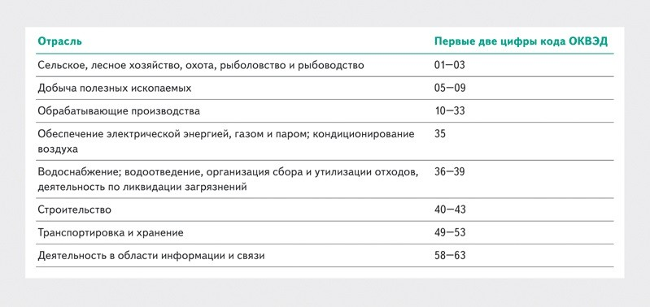
Кто обязан отчитаться по форме 1-Т (условия труда)

Как без ошибок подготовить отчетные данные

Важно
Об условиях труда в обособленных подразделениях, которые осуществляют деятельность за границей, отчитываться не нужно

Воспользуйтесь двумя сервисами, чтобы заранее подготовить и проверить отчетные данные для формы 1-Т (условия труда). В дальнейшем быстро внесете уже готовые цифры в систему, через которую будете подавать отчет. Далее узнаете, как работает каждый из них.
Сервис с подсказками по заполнению формы. С ним разберетесь, как заполнять каждую строку формы 1-Т (условия труда). Если не знаете, что указать в строке, выберите ее номер в сервисе и получите инструкцию
по заполнению.
Сервис для проверки отчетных данных. Автоматически проведет арифметический и логический контроль сведений по алгоритмам Росстата. Когда заполните все строки, нажмите кнопку «Проверить». Ошибки сервис окрасит в красный цвет, а если все правильно, ваш отчет примут с первого раза. Итоговый отчет сможете скачать в формате Word.
Проверка отчета 1-Т (условия труда)

Как подать отчет в электронном виде
Подать отчет можно через оператора или систему Росстата в период с 9 по 21 января включительно. Памятку
с инструкцией по каждому способу найдете ниже. Чтобы сэкономить время и не подавать отчет самостоятельно,

рекомендуем договориться с бухгалтерией и делать это через нее. Готовый отчет передавайте работникам бухгалтерии заблаговременно, а также попросите сообщить вам, когда Росстат подтвердит, что принял документ.

Скачать:
Памятка
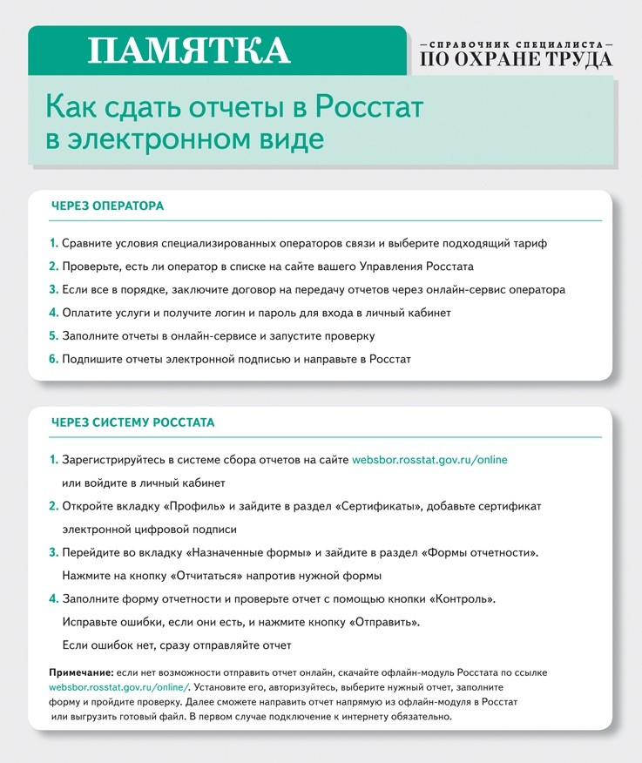

ОБУЧЕНИЕ ПО ОХРАНЕ ТРУДА
ИНСТРУКТАЖИ

Регистрация инструктажей без лишней бумажной работы и ошибок: проверено на практике, одобрено ГИТ

Александр БОРОДИХИН, заместитель руководителя ГИТ в Воронежской области по охране труда. Работает в ГИТ с 2013 года, обладатель звания
«Лучший государственный инспектор труда», участвует в системе Роструда в разработке/корректировке НПА

Заместитель руководителя ГИТ Александр Бородихин рассказал о подходах к регистрации инструктажей, которые позволят избавиться от журналов и при этом не вызвать претензий со стороны контроля. Эти
подходы уже помогли специалистам по ОТ упростить проверку инструктажей в подразделениях, а также
исключить лишнюю писанину и ошибки. Наглядные схемы покажут, как взаимодействовать с другими подразделениями при каждом подходе, а примеры от коллег — как комбинировать их между собой. Бонус — интерактивный алгоритм со встроенными шаблонами, чтобы быстро внедрить изменения в работу.

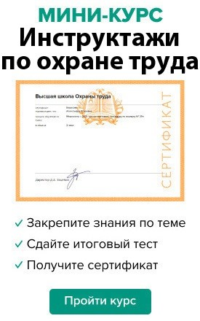

Одна карточка для всех инструктажей

Чем полезно. Замените несколько журналов одним документом. Исключите ошибки в последовательности инструктажей. Избавите ответственных от дублирования вручную записей о работнике. Упростите для себя контроль инструктажей в подразделениях.
При проверках мы регулярно выявляем ошибки в журналах регистрации инструктажей. Чаще всего нарушают календарный порядок, например, запись за 13 декабря указали в журнале раньше записи за 10 декабря. Выявить такую ошибку инспектору легко, а незаметно исправить в журнале невозможно, даже если специалист по ОТ нашел
ее до проверки. В журнале вводного инструктажа такие нарушения появляются, когда отдел кадров забывает направить новенького в службу ОТ. Одно из решений — ввести единую карточку регистрации инструктажей, без которой непосредственный руководитель не вправе допустить новичка к работе.
Единая карточка включает сведения о новом работнике и всех инструктажах, которые ему нужно пройти по своей должности. Она позволяет один раз внести данные о работнике в шапке и не дублировать их вручную при каждом инструктаже (рис. 1).
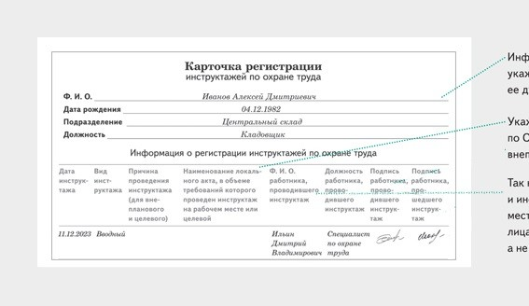
Рисунок 1. Какие сведения включить в единую карточку на все инструктажи

Обратите внимание
Образцы можно дорабатывать под специфику, но обязательно учитывать требования пунктов 86 и 87 Правил, утв. постановлением Правительства от 24.12.2021 № 2464

Некоторые предприятия и раньше вели такие карточки, чтобы службе ОТ было проще контролировать последовательность инструктажей, но записи приходилось дублировать в обязательном журнале. На схемах 1 и 2 показали, как взаимодействовать с другими подразделениями, если решите внедрить единую карточку инструктажей в своей организации.

Схема 1. Как взаимодействовать с непосредственным руководителем при заполнении карточки
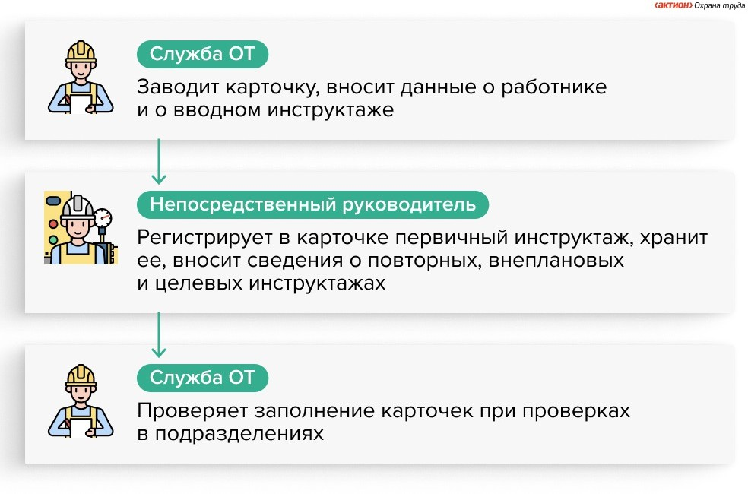

Удобно, когда есть возможность автоматизировать заполнение карточки с помощью IT-службы. Она может доработать кадровые программы так, чтобы карточка инструктажей формировалась автоматически, после того как кадровик внесет данные о новом работнике. Это избавляет специалистов по ОТ от внесения записей вручную, а отделу кадров напоминает, что работника обязательно нужно направить на вводный инструктаж.

Схема 2. Как взаимодействовать с отделом кадров и подразделениями при заполнении карточки
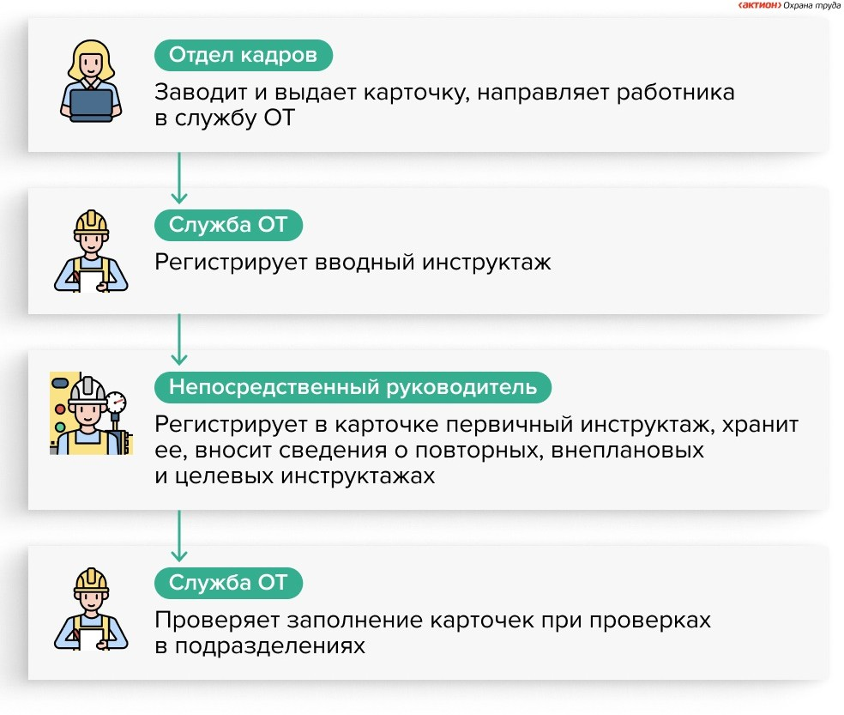


ПРИМЕР ИЗ ПРАКТИКИ
Как с помощью карточек исключили допуск работников без подготовки
Мы давно ввели единую карточку, потому что ответственность за своевременную регистрацию вводного инструктажа на специалисте по ОТ, а никаких уведомлений о новых работниках в службу не приходит.
На стройках работяги приводили своих приятелей, которых быстро оформляли в отделе кадров, выдавали какой-то минимальный комплект СИЗ и сразу отправляли на объект. В итоге об отсутствии регистрации инструктажей мы узнавали уже при расследовании НС, причем в актах виновными за отсутствие обучения инспектор указывал специалистов по ОТ.
Чтобы не отвечать за чужие ошибки, стали вносить в карточки все виды обучения по ОТ, так мы упростили себе контроль за периодичностью. Однако приходилось дублировать информацию об инструктажах в журналах, руководители продолжали ошибаться, а мы не всегда своевременно это выявляли. Поэтому отмена обязательных журналов упростила нам работу.

Александр ОБУХОВ, руководитель службы охраны труда ООО
«Строительные решения»

Одна карточка для инструктажей и ознакомления с ЛНА

Чем полезно. Замените журнал и лист ознакомления одним документом. Упростите прием на работу офисных работников, которых освободили от первичного инструктажа.
Инспекторы часто обнаруживают при визитах и проверках, что в организациях не ознакомляют работников с уровнями профрисков на их рабочих местах. В законе не регламентировали способ информирования о результатах оценки профрисков, поэтому многие пренебрегают этим при приеме новичка. Удобный способ сразу ознакомить работников — включить информацию об оценке профрисков в карточку вводного инструктажа.
В карточке инструктажа часто указывают перечень ЛНА по охране труда и кадровым вопросам, чтобы сразу показать новичкам эти документы и не заводить отдельно листы ознакомления. Примеры ЛНА, которые ваши коллеги указывают в карточках, смотрите на рисунке 2.

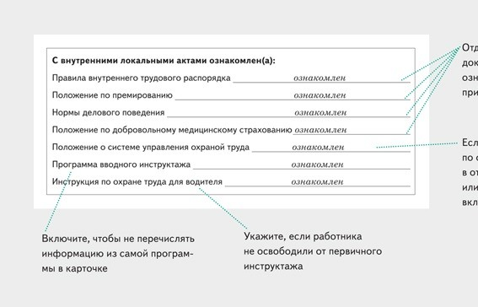
Рисунок 2. Ознакомление с какими ЛНА часто указывают в карточке инструктажа

Если решите внести в карточку информацию об уровнях профрисков, можно также указать в ней условия труда на рабочем месте, чтобы при проверке показать инспектору все сведения в одном документе. Шаблоны карточек по должностям в этом случае нужно подготовить заранее.
Удобно передать функцию по формированию карточек в отдел кадров, особенно если есть возможность автоматизировать этот процесс. Как взаимодействовать с кадровиками, если внедряете карточку, смотрите на схеме 3. Схема 3. Как разделить обязанности с отделом кадров при заполнении карточки
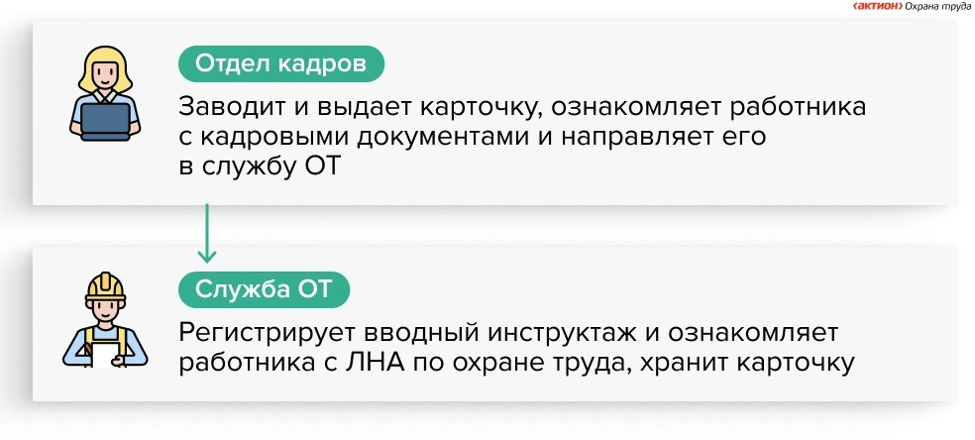


ПРИМЕР ИЗ ПРАКТИКИ
Как карточки сократили количество документов при приеме новых работников
Я работаю специалистом по ОТ в организации численностью 78 человек, где почти все рабочие места офисные
и работников на них освобождают от первичных инструктажей. Чтобы не заводить отдельно листы ознакомления, включила в карточку вводного инструктажа Положение о СУОТ и Порядок рассмотрения микротравм, а также данные об условиях труда и уровнях профрисков. Отдел кадров вносит в подготовленный мной шаблон сведения о новеньком и кадровые документы, с которыми ознакомляет.
На вводный инструктаж ко мне новичок приходит уже с карточкой. Я инструктирую, показываю документы по ОТ и вношу в карточку дату и подпись. Работник также подписывает документ и отдает мне на хранение. На этом подготовка к работе офисных работников заканчивается, и они приступают к обязанностям.
В компании есть должности уборщика и курьера. Для приема на них новичков доработала форму карточки
и включила в нее Положение об обучении, Порядок обеспечения СИЗ, инструкции по ОТ и первичный инструктаж на рабочем месте. Непосредственный руководитель после его проведения передает документ мне на проверку
и хранение.

Елизавета БАНАС, специалист по ОТ ООО «Путешествуй и познавай
мир»

Одна карточка для вводного и первичного инструктажей

Чем полезно. Замените несколько журналов одним документом. Исключите ошибки в последовательности инструктажей и допуск работников без подготовки. Избавите ответственных от внесения вручную записей о работнике.
В организациях часто видим нарушение — вводный инструктаж регистрируют после первичного. Это происходит, потому что отдел кадров забывает направить новеньких в службу ОТ, а непосредственный руководитель не контролирует, что все процедуры провели до допуска в работе. В итоге служба ОТ узнает о новичке при проверке подразделения
и проводит вводный инструктаж позже, чем должна. Хороший способ избежать нарушения — заводить единую карточку для регистрации вводного и первичного инструктажей.
В единой карточке инструктажей есть место для отметки службы ОТ для допуска новичка к работе (рис. 3). Это исключает регистрацию инструктажей задними числами и работу без подготовки.

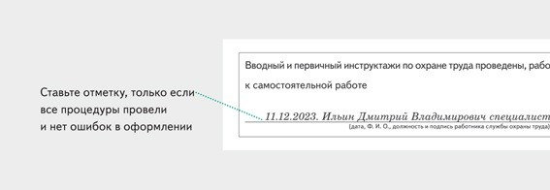
Рисунок 3. Как выглядит отметка службы ОТ для допуска к работе

Чтобы применить карточку вводного и первичного инструктажей, посмотрите на схеме 4, как взаимодействовать с подразделениями. Распределите обязанности между отделами в ЛНА организации.
Схема 4. Как разделить обязанности с непосредственным руководителем при заполнении карточки
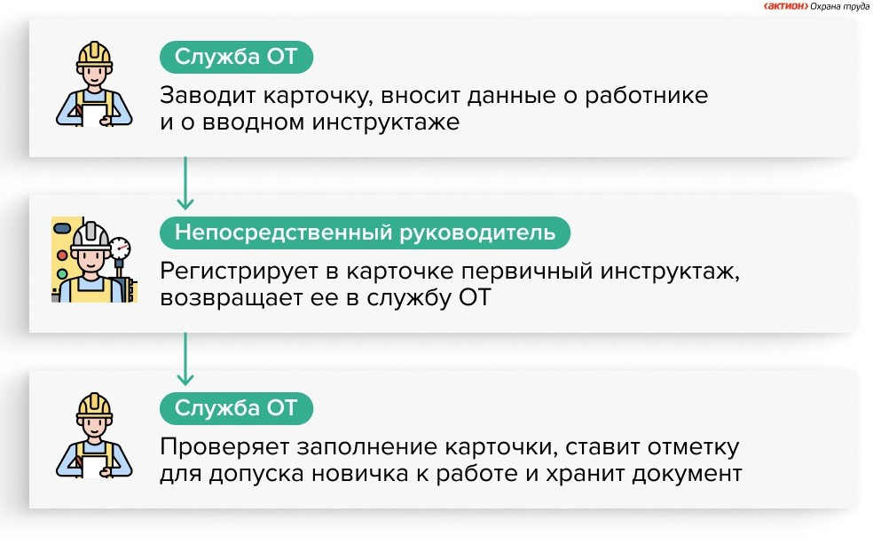

Если решили добавить в карточку процедуру ознакомления с ЛНА по охране труда и кадровым вопросам, нужно привлечь отдел кадров к формированию документа. Чтобы внедрить подход, смотрите схему 5.
Схема 5. Как распределить обязанности между отделом кадров, службой ОТ и непосредственным

руководителем при заполнении карточки
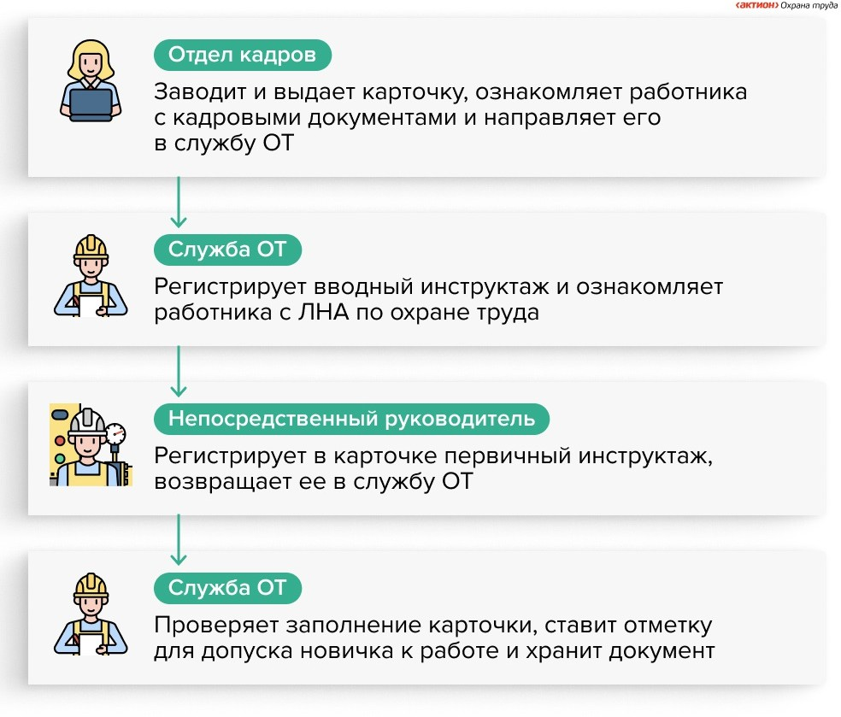


ПРИМЕР ИЗ ПРАКТИКИ
Как с помощью карточек исключили ошибки в датах регистрации инструктажей
Когда мы использовали журналы, постоянно сталкивались с ошибками в датах. Непосредственные руководители по невнимательности ставили дату первичного инструктажа до вводного, забывали проставить инструктаж
и вносили его после с нарушением календарного порядка. Карточка для вводного и первичного инструктажей исключила эти ошибки. Теперь мы выявляем неточности сразу, и не нужно думать, как исправлять записи
в журналах.
Карточка также помогла избежать допуска новых работников к обязанностям без инструктажей. После первичного инструктажа непосредственные руководители передают документ в службу ОТ, где мы проверяем правильность заполнения и ставим отметку, что новичка можно допускать к работе. Далее храним карточку
в своем архиве.
Олеся СУХАНОВА, консультант по ОТ сети медицинских клиник

Отдельные карточки и реестры для регулярных инструктажей

Чем полезно. Исключите ошибки в датах инструктажей. Избавите ответственных от лишней бумажной работы. Упростите контроль за инструктажами со стороны службы ОТ.

Обратите внимание
Для контроля сроков повторного инструктажа можно использовать электронный реестр на сервере или таблицу в браузере с совместным доступом

При проверке журналов инструктажей на рабочем месте регулярно выявляем много ошибок. Например, инструктируют работников, которые в отпуске, на больничном или в командировке. Исправить данные незаметно невозможно, даже если служба ОТ выявила ошибку при проверке подразделения. Поможет ведение карточек или реестров для регулярных инструктажей, которые минимизируют ошибки и сокращают бумажную работу для ответственного.
В карточку или реестр непосредственные руководители включают работников, которых инструктируют по одинаковым ИОТ. Чтобы не дублировать информацию, как в журнале, в общей части документа указывают информацию
об инструктаже и ответственном (рис. 4). После в таблице перечисляют должности, Ф. И. О. и даты рождения
инструктируемых и оставляют место для подписей. Информацию не нужно вносить вручную — ее достаточно скопировать из заранее подготовленной электронной таблицы с данными о работниках. Каждые полгода при повторном инструктаже меняется дата и иногда — незначительно состав работников. Чаще всего непосредственному руководителю достаточно распечатывать тот же документ, только с новой датой.

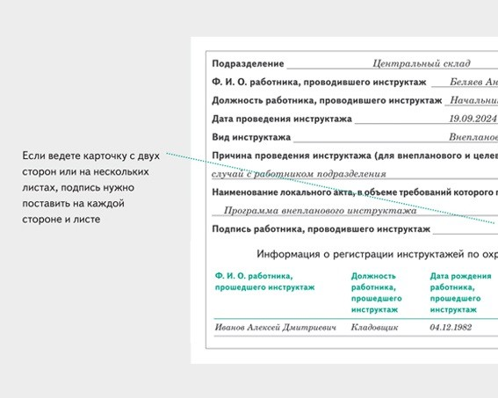
Рисунок 4. Какую информацию указать в общей части карточки регулярных инструктажей

Чтобы внедрить новый подход, расскажите непосредственным руководителям об их обязанностях. Сделать это поможет схема 6.
Схема 6. Как взаимодействовать с непосредственным руководителем при внедрении карточки или реестра
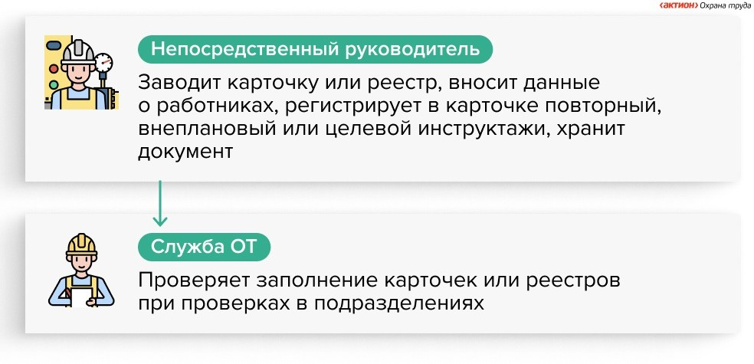

Карточки или реестры можно использовать для регистрации целевого инструктажа, если для работ не нужен наряд-допуск. Если оформляете наряд-допуск, информации в нем о проведении целевого инструктажа достаточно, отдельно его регистрировать не требуется (п. 89 Правил № 2464).


ПРИМЕР ИЗ ПРАКТИКИ
Как реестры облегчили работу ответственных за инструктажи
Мы недавно начали внедрять реестры для регистрации повторных, внеплановых и целевых инструктажей. Раньше ответственные за инструктажи жаловались на рутинную бумажную работу. Теперь дублировать информацию при повторных инструктажах, как в журналах, не нужно — каждые полгода ответственные просто меняют дату, распечатывают документ, проводят инструктаж и собирают подписи. Это экономит их время и силы. Аудиторы выявляют меньше ошибок в реестрах, чем в журналах. По отзывам ответственных и аудиторов эксперимент
по внедрению реестров успешный.
Екатерина ТОМИЛОВА, руководитель службы охраны труда
ООО «Региональная сеть предприятий питания»

Инструмент, чтобы внедрить новые подходы в работу
Чтобы перейти на новый способ регистрации инструктажей или комбинировать их, используйте интерактивный алгоритм. Он поможет не ошибиться в процедуре и скачать образцы необходимых документов. Нажмите на знак вопроса и получите подсказки, с которыми быстро внедрите новый подход.

Какую информацию необязательно указывать при регистрации инструктажа на рабочем месте?

Число, месяц и год рождения инструктирующего Наименование ЛНА, по которому инструктировали Число, месяц и год рождения инструктируемого

ОБУЧЕНИЕ ПО ОХРАНЕ ТРУДА
ПЕРВАЯ ПОМОЩЬ

Три неочевидные ошибки при оказании первой помощи: к чему приводят и как действовать правильно
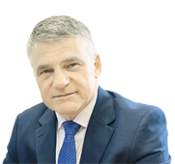
Леонид ДЕЖУРНЫЙ, председатель Общероссийской общественной организации «Российское общество первой помощи», профессор, д. м. н.

В статье автор нового учебного пособия Минздрава разобрал три неочевидные ошибки, которые допускают при оказании первой помощи пострадавшим. Большинство знает, что нельзя самостоятельно вправлять
вывихи, но о том, что после перелома ребер не нужно прекращать сердечно-легочную реанимацию,
догадывается не каждый. Узнаете, к чему приводят такие ошибки и как действовать, чтобы не ухудшить состояние пострадавшего.

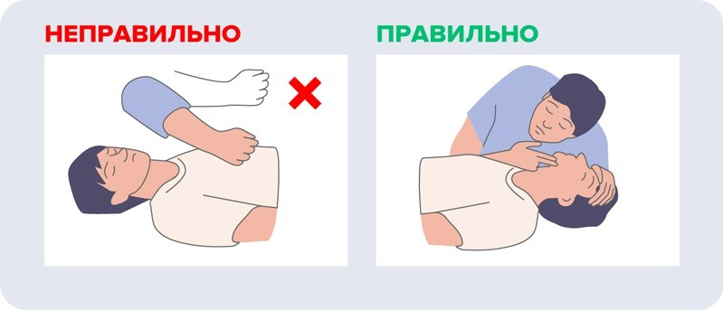
Ошибка 1. Наносить пострадавшему предкардиальный удар

В чем ошибаются. Оказывающие первую помощь наносят предкардиальный удар при отсутствии у пострадавшего пульса или потере сознания. Они считают, что так смогут восстановить сердечный ритм, хотя метод не входит
в перечень мероприятий по оказанию первой помощи из приказа Минздрава от 03.05.2024 № 220н. Причина, по которой
допускают ошибку, — неверные данные в большинстве интернет-источников.


Словарь
Предкардиальный удар — удар кулаком по грудине в область сердца пострадавшего, который наносят с целью восстановления работы органа

Профильная комиссия Минздрава по направлению «Первая помощь» признала, что использование предкардиального удара малоэффективно и небезопасно для пострадавшего. Не рекомендую применять метод при оказании первой помощи.
Какие последствия. Предкардиальный удар может спровоцировать остановку сердца пострадавшего. Такое случается при наличии пульса на сонной артерии. Также от сильного удара пострадавший может получить физические травмы, например, переломы ребер.

Как действовать правильно. Когда потормошили, окликнули пострадавшего и подтвердили его бессознательное состояние, восстановите проходимость дыхательных путей и определите наличие дыхания. Если оно не появилось, вызывайте скорую медицинскую помощь и начинайте сердечно-легочную реанимацию в объеме давления руками на грудину пострадавшего и вдохов искусственного дыхания.

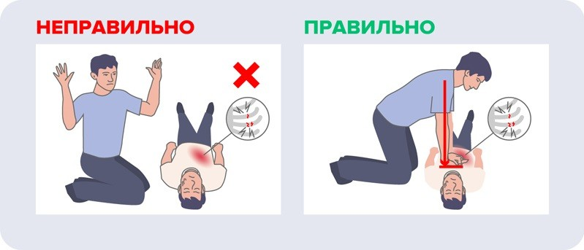
Ошибка 2. Прекращать сердечно-легочную реанимацию после перелома ребер пострадавшего

Статья в тему
Новый порядок оказания первой помощи: памятки для инструктажей

В чем ошибаются. При проведении сердечно-легочной реанимации оказывающий первую помощь замечает, что из-за надавливаний сломались ребра пострадавшего, и прекращает мероприятие, чтобы не ухудшить его состояние. Но травма не повод останавливаться, по статистике она происходит почти в 40 процентах таких случаев. Первая причина — пожилые пострадавшие, вторая — неправильный выбор точки надавливания.
Какие последствия. Прекращение сердечно-легочной реанимации в случаях, когда она действительно необходима, значительно сократит шансы пострадавшего на выживание. Если в кратчайшие сроки на место происшествия не приедут врачи и не окажут медицинскую помощь, вероятно, все закончится летальным исходом.
Как действовать правильно. При сердечно-легочной реанимации располагайте руки в положении «замок» в середине грудной клетки. Если перелом ребер или одного ребра уже произошел, убедитесь в правильности точки надавливания
и продолжите мероприятия с той же частотой и на ту же глубину.

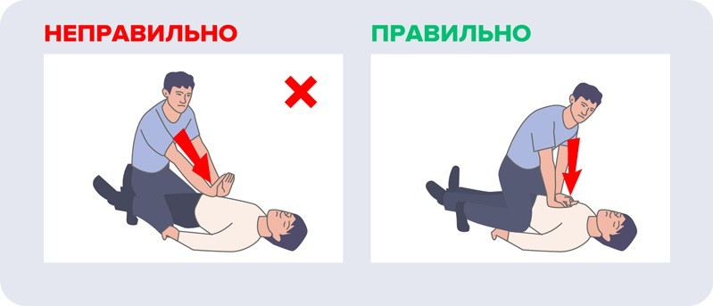
Ошибка 3. Выполнять прием Геймлиха лежащему на спине пострадавшему без сознания

Обратите внимание
Абдоминальными называют толчки в верхнюю часть живота, которые делают во время приема Геймлиха

В чем ошибаются. При полной непроходимости дыхательных путей пострадавший через некоторое время теряет сознание и падает на спину, а оказывающий первую помощь начинает выполнять прием Геймлиха. Обхватить лежащего сзади он не может, поэтому садится сверху и делает абдоминальные толчки в области между грудиной и пупком.
Но выполнять прием целесообразно, когда пострадавший подавился лежа и находится в сознании. Делать его могут только отдельные категории участников оказания первой помощи, например, медицинский персонал или родственники, которые ухаживают за лежачими больными.
Какие последствия. Оказывающий первую помощь теряет время, пока выполняет прием Геймлиха пострадавшему, который потерял сознание. Примерно через пять минут после таких действий пострадавший погибнет из-за отсутствия кровообращения.
Как действовать правильно. Если пострадавший с инородным предметом в дыхательных путях потерял сознание, вызовите скорую медицинскую помощь и начинайте выполнять давление руками на грудину для сердечно-легочной реанимации. Искусственное дыхание в этом случае применять бесполезно, так как воздух не пройдет. Продолжайте реанимацию до приезда скорой помощи или пока инородный предмет не выйдет наружу, а пострадавший не начнет прокашливаться.

ОБУЧЕНИЕ ПО ОХРАНЕ ТРУДА
ТЕСТ

Вопросы из ЕИСОТ, чтобы проверить знания по теме
«Обучение по ОТ»
Проанализировали базу вопросов из тестирований в ЕИСОТ и выбрали восемь по теме обучения по ОТ, ответы на которые могут вызвать трудности. Проверьте свои знания и повысьте уровень подготовки
к экзамену на платформе Минтруда. Орфографию и пунктуацию авторов тестирований сохранили.

Какая категория работодателей может проводить обучение требованиям охраны труда, обучение по оказанию первой помощи пострадавшим, обучение по использованию (применению) средств индивидуальной защиты работников только в ходе проведения инструктажа по охране труда на рабочем месте:
1

А. Работодатели, отнесенные в соответствии с законодательством Российской Федерации к микропредприятиям

Б. Все работодатели, не осуществляющие производственную деятельность в соответствии с законодательством Российской Федерации

В. Работодатели, отнесенные к органам исполнительной власти субъектов Российской Федерации
Правильный ответ: А.
Обоснование: пункт 100 Правил обучения, утв. постановлением Правительства от 24.12.2021
№ 2464 (далее — Правила № 2464)

Какой вид обучения проводится работникам при выдаче средств индивидуальной защиты, применение которых не требует от работников практических навыков:
2

А. Обучение и инструктаж не проводится

Б. Работодатель обеспечивает ознакомление со способами проверки их работоспособности и исправности в рамках проведения инструктажа по охране труда на рабочем месте

В. Целевой инструктаж
Правильный ответ: Б.
Обоснование: пункт 38 Правил № 2464

При обучении работников безопасным методам и приемам выполнения работ на высоте допускается:
3

А. Проведение практических занятий по освоению безопасных методов и приемов выполнения работ на высоте в режиме самоподготовки

Б. Прохождение стажировки в режиме самоподготовки работником

В. Прохождение стажировки только при успешном окончании обучения безопасным методам и приемам выполнения работ на высоте и получении удостоверения

Г. Обучение работников безопасным методам и приемам выполнения работ на высоте в заочной форме
Правильный ответ: В.
Обоснование: пункт 17 Правил по охране труда при работе на высоте, утв. приказом Минтруда от 16.11.2020 № 782н (далее — ПОТ № 782н)

Кто создает экзаменационную комиссию по окончании обучения безопасным методам и приемам выполнения работ?*
4

А. Отдел подготовки кадров работодателя

Б. Экзамен принимает постоянно действующая комиссия инспекции по труду В. Организация, проводящая обучение
Г. Состав экзаменационной комиссии определен СУОТ предприятия
Правильный ответ: В.
Обоснование: пункт 24 ПОТ № 782н
В этом вопросе авторы тестирования подразумевают комиссию для приема экзамена по обучению работам на высоте. — Примеч. ред.

Какие виды обучения по охране труда предусмотрены законодательством РФ?
5

А. Инструктаж по охране труда

Б. Обучение по использованию (применению) средств индивидуальной защиты

В. Обучение по охране труда у работодателя, в том числе обучение безопасным методам и приемам выполнения работ, или в организациях, оказывающих услуги по проведению обучения по охране труда

Г. Все ответы верны

Д. Обучение по оказанию первой помощи пострадавшим

Е. Стажировка на рабочем месте (для определенных категорий работников)
Правильный ответ: Г.
Обоснование: пункт 4 Правил № 2464

Где подлежит регистрации прохождение работниками целевого инструктажа по охране труда перед выполнением работ, на которые оформляется наряд-допуск:
6

А. В журнале регистрации инструктажа на рабочем месте Б. В наряде-допуске
В. В журнале регистрации инструктажа по охране труда

Г. В наряде-допуске или в личной карточке прохождения обучения
Правильный ответ: Б.
Обоснование: пункт 89 Правил № 2464

В какие сроки проходят обучение по оказанию первой помощи пострадавшим вновь принимаемые на работу работники, а также работники, переводимые на другую работу:
7

А. В сроки, установленные работодателем

Б. В сроки, установленные работодателем, но не позднее 20 календарных дней после заключения трудового договора или перевода на другую работу

В. В сроки, установленные работодателем, но не позднее 30 календарных дней после заключения трудового договора или перевода на другую работу

Г. В сроки, установленные работодателем, но не позднее 60 календарных дней после заключения трудового договора или перевода на другую работу
Правильный ответ: Г.
Обоснование: пункт 36 Правил № 2464

Какое количество работников должно пройти обучение требованиям охраны труда в организации или у ИП, оказывающих такие услуги:
8

А. Не менее трех

Б. Не менее одного для микропредприятия и не менее трех для остальных В. Зависит от среднесписочной численности и категории риска организации Г. Определяется на усмотрение работодателя, но не менее трех
Правильный ответ: В.
Обоснование: пункт 85 Правил № 2464

ОБУЧЕНИЕ ПО ОХРАНЕ ТРУДА
ВОПРОСЫ И ОТВЕТЫ

Обновление ЛНА с 1 января, утеря журнала инструктажа и обучение в УЦ с просроченным договором

Утеря журнала инструктажей
Михаил Тифонов, специалист по охране труда
Обнаружил утерю журнала первичного инструктажа, который закончили вести 15 лет назад. Ответственный за него руководитель подразделения уже уволился. Как мне действовать и штрафуют ли за утерю старых журналов
инструктажей на практике?
Отвечает Александр Бородихин, заместитель руководителя ГИТ в Воронежской области по охране труда
На моей практике штрафов не было, но при проверке или расследовании НС инспектор ГИТ вправе запросить журнал инструктажа 15-летней давности. Срок хранения документа — 45 лет (п. 423 Перечня, утв. приказом Росархива
от 20.12.2019 № 236).
Чтобы у инспектора не возникло вопросов, после утери документа с инструктажами нужно провести ряд мероприятий. Когда обнаружили утерю, сразу же письменно уведомьте об этом руководителя и с комиссией расследуйте случай.
Сначала опросите ответственных за инструктажи и возьмите объяснения с работников, чтобы выявить причины инцидента и виновных, а затем оформите акт об утере в свободной форме. Восстановите записи об инструктажах тех работников, которые еще не уволились. Для этого проинструктируйте их внепланово и в журнале укажите фактическую дату, иначе обвинят в служебном подлоге.

Нарушение сроков обучения на один день
Екатерина Гримина, специалист по охране труда
Оштрафуют ли работодателя, который начал обучение работника на 58-й день после трудоустройства, но завершил на 61-й?
Отвечает Александр Бородихин, заместитель руководителя ГИТ в Воронежской области по охране труда
Да, если инспектор обнаружит, что работник завершил обучение на 61-й день после приема, работодателя оштрафуют. В законе указали, что новых работников обучают в сроки, которые установил работодатель, но не позднее
60 календарных дней после заключения трудового договора (пп. 36, 41, 62 Правил № 2464).

Обучение в УЦ с просроченным договором
Илья Лапов, специалист по охране труда
Признает ли инспектор обучение работника недействительным, если выявит, что срок действия договора с учебным центром истек?
Отвечает Александр Бородихин, заместитель руководителя ГИТ в Воронежской области по охране труда
Решение инспектора зависит от того, когда истек срок действия договора с учебным центром. Если это произошло, когда работник еще проходил обучение, проверяющий может признать его недействительным и рассмотреть вопрос
о привлечении к административной ответственности. В случае, если срок действия договора истек уже после обучения, штрафных санкций не будет.

Обновление программ обучения
Станислав Рунин, специалист по охране труда
Нужно ли внести изменения в программы обучения требованиям ОТ, которые содержат ссылки на типовые отраслевые нормы выдачи СИЗ в перечне используемых нормативно-правовых актов?
Отвечает Александр Бородихин, заместитель руководителя ГИТ в Воронежской области по охране труда
Обновить программы обучения требованиям ОТ нужно всем организациям, которые до 1 января обязаны были перейти на ЕТН. Без изменений можно оставить программы обучения отдельных категорий работников, которым работодатель вправе продолжить выдавать средства защиты по типовым отраслевым нормам. К ним относятся, например, сотрудники Следственного комитета, органов прокуратуры, управления и подразделений пожарной охраны, ФСБ и др. (п. 5 Правил обеспечения СИЗ, утв. приказом Минтруда от 29.10.2021 № 766н).

НЕСЧАСТНЫЕ СЛУЧАИ И ПРОФЗАБОЛЕВАНИЯ
МАТЕРИАЛЫ РАССЛЕДОВАНИЯ

Какие документы оформить, если произошел НС: разъяснения и образцы от инспектора ГИТ

Евгений ПОЛКОВНИКОВ, главный государственный инспектор труда

Берите в работу разъяснения от инспектора ГИТ, чтобы при НС быстро среагировать, без ошибок оформить и направить все необходимые документы. На случай непредвиденной ситуации сохраните согласованные с инспектором образцы сейчас и сэкономьте время на поиск потом.

Запрос в медорганизацию
О степени тяжести травм. Запросите справку формы № 315/у в медорганизации, в которую доставили пострадавшего или куда он первоначально обратился за помощью (прил. 1 приказа Минздравсоцразвития от 15.04.2005 № 275).

Утвержденного бланка запроса нет, поэтому составьте его в свободной форме. В запросе укажите данные пострадавшего и обязательно обозначьте, что степень тяжести травм вам необходимо знать, чтобы расследовать НС. В основаниях ссылайтесь на статью 229.2 ТК и Положение, утвержденное приказом Минтруда от 20.04.2022 № 223н (далее — Положение № 223н).
О состоянии опьянения. Кроме сведений о степени тяжести травм пострадавшего, для расследования НС понадобится заключение о возможном состоянии опьянения работника на момент происшествия. Отказаться от запроса документа нельзя, так как без него не сможете заполнить акт. Исследование платное, и по общему запросу заключение могут
не предоставить, поэтому подготовьте отдельный бланк. Направьте его в медорганизацию сразу же, как пострадавший туда поступил. Если сделаете это позже, в проведении анализов и предоставлении информации о состоянии опьянения откажут.

Извещение в госорганы
СФР. Форму для извещения СФР выбирайте в зависимости от категории НС. При групповом, тяжелом или смертельном заполняйте форму № 1 из приложения 2 к Положению № 223н. При легком НС известить фонд можете в произвольном виде. Для удобства используйте форму из приложения 1 к Методическим рекомендациям СФР от 28.06.2023.
ГИТ и другие контролирующие органы. О групповом, тяжелом или смертельном НС известите ГИТ и другие госорганы из статьи 228.1 ТК. Сделать это нужно в течение суток с помощью формы № 1 из приложения 2 к Положению
№ 223н. Чтобы сэкономить время и быстро определить, куда направлять извещение, сохраните памятку с перечнем адресатов по каждому виду НС.

Скачать:
Памятка
Если памятка не отображается, обновите страницу — нажмите F5

Приказ о создании комиссии
Комиссию создайте сразу, как оказали пострадавшему первую помощь и приняли другие неотложные меры из перечня в статье 228 ТК. При этом заранее убедитесь, что проводить расследование НС должна ваша организация. Определите состав комиссии в зависимости от категории НС и утвердите приказом. Кого включить в комиссию, разберетесь
с помощью таблицы.

Скачать:
Таблица
Если таблица не отображается, обновите страницу — нажмите F5

Не включайте в комиссию ответственных за соблюдение требований ОТ на участке, где произошел НС (ч. 3 ст. 229 ТК). Например, руководителя работ по наряду-допуску, мастера, прораба и начальника цеха. Также в комиссию нельзя включать пострадавшего и его законного представителя, но лично участвовать в расследовании они могут
(ч. 10 ст. 229 ТК).

Документы, которые оформит и запросит комиссия
При расследовании НС комиссия оформляет и запрашивает документы, которые помогут установить обстоятельства происшествия, определить его причины и ответственных за допущенные нарушения лиц. Примерный список документов найдете на схеме 1.

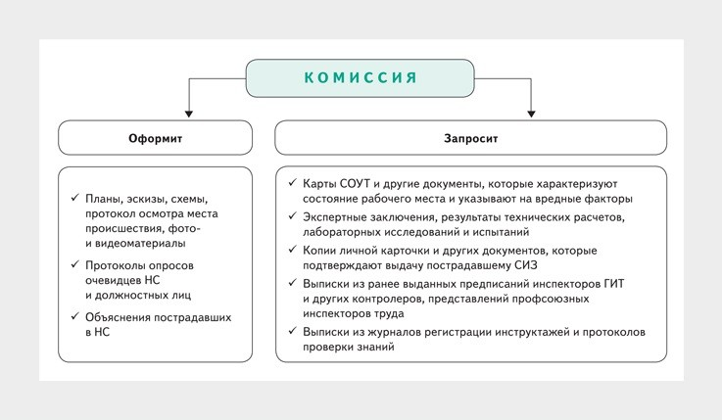
Схема 1. Документы, которые комиссия оформит и запросит при расследовании НС

Каждый документ из схемы подтверждает или опровергает различные догадки комиссии по расследованию. Выписки из документов нужны, чтобы узнать, соблюдал ли работодатель обязательные требования по ОТ в отношении пострадавшего. Журнал инструктажей подтвердит факт проведения инструктажа по ОТ, карта СОУТ — проведение спецоценки в установленном порядке. Документы по обеспечению СИЗ помогут понять, выдали ли работнику необходимые средства защиты в полном объеме, или же их отсутствие стало причиной НС.

Акты

Статьи в тему
Пять актов для оформления расследования НС: инструкция по применению Как оформлять акт Н-1: образец с разъяснениями от ГИТ
Акт Н-1ЧС: как и когда оформлять и куда направлять
Акт по форме № 6: как оформить расследование, когда работник пропал Акт Н-1ПС: как оформить расследование НС со спортсменом

На данный момент Минтруд утвердил пять форм актов, которыми оформляют НС (формы 2–6 из приложения 2 к Положению № 223н). Все акты можно разделить на два вида: о расследовании и о НС на производстве (схема 2).

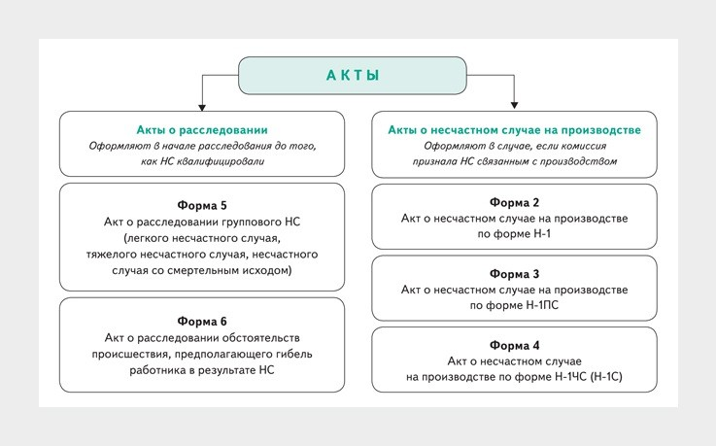
Схема 2. Виды актов для оформления расследования несчастных случаев

Сообщение о последствиях

Важно
Если из справки № 316/у
узнали, что легкий НС перешел в категорию тяжелых, подайте извещение в ГИТ и организуйте расследование

Подготовьте сообщение о последствиях НС после того, как расследовали происшествие и получили от пострадавшего закрытый больничный и справку № 316/у. Форму документа утвердили в приложении 2 Положения № 223н.
Сообщение обо всех НС направляйте в ГИТ в течение 10 календарных дней после окончания периода временной нетрудоспособности пострадавшего. Если работник погиб, у вас есть месяц после завершения расследования, чтобы направить сообщение о последствиях НС. Травма на ОПО обязывает дополнительно сообщить о последствиях НС
в Ростехнадзор в те же сроки (ч. 4 ст. 230.1 ТК, п. 33 Положения № 223н).

Образцы документов

Скачать:
Запрос для получения заключения о степени тяжести травм (вернуться в статью >>>)
Запрос для получения заключения о возможном состоянии опьянения (вернуться в статью >>>)
Извещение о НС с комментариями по заполнению (шаблон формы № 1)
(вернуться в статью >>>)
Извещение о легком НС на производстве (шаблон извещения) (вернуться в статью >>>)
Приказ о создании комиссии по расследованию смертельного НС (шаблон приказа)
(вернуться в статью >>>)
Сообщение о последствиях НС с комментариями по заполнению (шаблон формы № 10)
(вернуться в статью >>>)
Если документы не отображаются, обновите страницу — нажмите F5

НЕСЧАСТНЫЕ СЛУЧАИ И ПРОФЗАБОЛЕВАНИЯ
ОСОБЕННОСТИ РАССЛЕДОВАНИЯ

Не экономьте на оборудовании и следите за использованием СИЗ. История, которая мотивирует контролировать работников подрядчика и соблюдать требования ОТ
Забирайте случай из практики ГИТ, чтобы сделать инструктаж эффективнее. История убедит ответственных контролировать соблюдение требований ОТ, в том числе работниками привлеченных организаций.
Наглядный пример также мотивирует работников применять СИЗ, а руководство — не экономить
на оборудовании. Смотрите, как на стройке произошел несчастный случай, кого в нем обвинили и какие выводы из происшествия можно сделать.

Примечание
Чтобы не нарушать права пострадавшего и участников расследования при рассмотрении НС, мы скрыли все персональные данные, регион и название организации, а также фамилию инспектора ГИТ

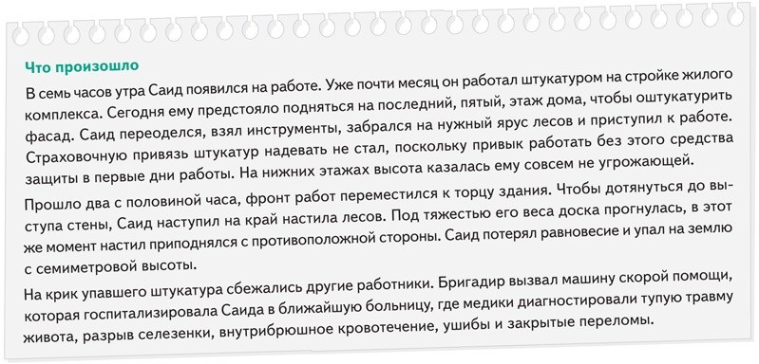

Действующие лица
Саид — штукатур, опрометчиво не использовал страховочную привязь. Мурад — бригадир, сразу вызвал подчиненному скорую помощь.
Дмитрий Петрович — прораб генподрядчика, не следил за применением СИЗ и допустил использование ненадежной
конструкции лесов.
Андрей Вениаминович — замгендиректора генподрядчика, не контролировал соблюдение норм и организацию обучения.

С чего началось расследование
Сначала инспектор ГИТ просмотрел видеозапись с камеры внешнего наблюдения, которая зафиксировала несчастный случай. Фрагмент видеозаписи подтвердил, что пострадавший не использовал страховочную привязь, хотя СИЗ были на площадке производства работ. Также инспектор отметил, что на месте происшествия отсутствуют перила на лесах, а деревянные настилы не прикрепили к горизонтальным элементам конструкции.
Затем инспектор опросил очевидцев несчастного случая: бригадира Мурада и строителей. Они не видели момент падения Саида, но услышали его крик и сразу вызвали скорую помощь. До приезда медиков бригадир не позволял перемещать пострадавшего, чтобы не навредить ему.

Какие сведения инспектор получил из договоров

Обратите внимание
Работник обязан использовать и правильно применять СИЗ (ч. 1 ст. 215 ТК)

Выяснилось, что работы на объекте выполняли по договору подряда. Получившая заказ компания выступила в роли генподрядчика и наняла исполнителя-субподрядчика, работники которого должны были нанести на фасады зданий тонкослойную декоративную штукатурку. Компания-субподрядчик заключила трудовые договоры с мигрантами,
в результате несчастного случая пострадал один из них — Саид.
В договоре подряда прописали, что обеспечить соблюдение требований охраны труда должен генподрядчик. За ним также закрепили обязанность за свой счет проводить медосмотры, обучение, инструктажи и другие обязательные мероприятия по ОТ. Из представленных документов следовало, что пострадавший прошел медосмотр, обучение
и проверку знаний, вводный инструктаж, стажировку. При этом обучение использованию СИЗ и работам на высоте Саид прошел очно, а обучение безопасным методам и приемам выполнения работ — дистанционно и без практических занятий.

Какие причины НС комиссия указала в акте расследования и почему

Важно
Леса должны изготавливать по проектам или типовым схемам применения из руководств и инструкций о эксплуатации (п. 87 ПОТ при работе на высоте, утв. приказом Минтруда от 16.11.2020 № 782н)

Пострадавший сам игнорировал необходимость соблюдать требования охраны труда. Cтраховочные привязи были
на месте производства работ, однако Саид решил их не применять. Этим штукатур нарушил инструкцию по охране труда организации-генподрядчика, обязанности работника по статье 215 ТК, а также Правила обеспечения СИЗ и смывающими средствами (утв. приказом Минтруда от 29.10.2021 № 766н). Отказ от страховочной привязи комиссия признала сопутствующей причиной НС.
Основной причиной происшествия в акте расследования указали неисполнение требований проекта производства работ, а также требований по монтажу и эксплуатации оборудования. Причину определили после того, как комиссия изучила паспорт на леса и утвержденный гендиректором компании-генподрядчика план производства работ на высоте (ППР).
Паспорт производителя относил к основным деталям лесов стальные настилы, которые при помощи крюков устанавливают на поперечные горизонтали и для повышения безопасности оборудуют ограждениями. В паспорте указали, что за использование в конструкциях самодельных, деревянных, настилов компания-производитель ответственности не несет.
В ППР закрепили условие контролировать техническое состояние лесов перед каждой сменой и периодически через каждые 10 дней. Контролирующих обязали проверять прочность и надежность креплений, настилов, ограждений, фиксирующих устройств, предохраняющих разъемные соединения от самопроизвольного разъединения, состояние сварных швов, прогибы стоек и ригелей.

Кого признали виновным в несчастном случае
Виновными в несчастном случае стали представители генподрядчика — прораб Дмитрий Петрович и заместитель генерального директора Андрей Вениаминович. По приказу руководителя компании и своей должностной инструкции прораб отвечал за обеспечение требований ОТ на стройке, за организацию и безопасное проведение работ на высоте. Прораб не следил за тем, чтобы штукатур применял СИЗ.
Замгендиректора назначили ответственным за выдачу нарядов-допусков, утверждение плана производства работ
на высоте, организацию обучения и повышения квалификации. Однако Андрей Вениаминович не обеспечил надлежащее обучение безопасным методам и приемам выполнения работ: пострадавший прошел его без практических занятий
и дистанционно.
Неудовлетворительная организация производства работ и ненадлежащая подготовка работника способствовали наступлению несчастного случая. Оба ответственных допустили выполнение работ на строительных лесах
с деревянными, ненадежно закрепленными настилами кустарного производства, без горизонтальных ограждений по всей длине лесов. Тем самым компания-генподрядчик нарушила свое обязательство создать персоналу субподрядчика необходимые условия, которые соответствуют требованиям ОТ.

Какие выводы сделать на инструктажах
Вместе с работниками на вводном инструктаже проанализируйте ошибки, которые допустил штукатур. Наводящие вопросы помогут вам провести причинно-следственную связь между небрежным отношением пострадавшего
к необходимости использовать СИЗ и его тяжелыми травмами. Доносите до работников главную мысль: ценой небрежного отношения к собственной безопасности могут стать смерть или необратимые проблемы со здоровьем.
Непосредственным руководителям напоминайте о необходимости контролировать работы, за которые они отвечают. Несчастного случая в этой истории удалось бы избежать, если бы прораб и замгендиректора позаботились о надежности конструкции лесов. Напоминайте ответственным на инструктажах, что их могут привлечь не только к административной, но и к уголовной ответственности за нарушения, которые привели к тяжелой травме или гибели работника
на производстве. Даже если несчастный случай произойдет с персоналом подрядчика.

Образец акта расследования

Скачать:
Акт расследования (шаблон формы № 5) (вернуться в статью >>>)
Если акт не отображается, обновите страницу — нажмите F5

НЕСЧАСТНЫЕ СЛУЧАИ И ПРОФЗАБОЛЕВАНИЯ
ВОПРОСЫ И ОТВЕТЫ
Отказ пострадавшего от объяснений, запрос справки № 315/ у и учет НС в отчете № 7-травматизм
Новый запрос справки № 315/у
Екатерина Стриж, специалист по охране труда
Поликлиника, в которую доставили пострадавшего от НС, выдала справку по форме № 315/у, где указали на легкую травму. Позже пострадавшего перевели в областную больницу. Нужно ли работодателю запросить новую справку
из областной больницы?
Отвечает Александр Бородихин, заместитель руководителя ГИТ в Воронежской области по охране труда Да, нужно. Если пострадавшего перевели в другую больницу на госпитализацию, следует запросить из этого
медучреждения новую справку № 315/у. В таком случае справку № 315/у выдает завотделением медорганизации, где проводят лечение (абз. 5 Рекомендаций, утв. приложением 3 к приказу Минздравсоцразвития от 15.04.2005 № 275, далее — Рекомендации № 275).
Cправку по форме № 315/у по запросу работодателя выдает медорганизация, куда пострадавший впервые обратился за медицинской помощью. Так работодатель получает информацию о категорию несчастного случая, от которой зависит состав комиссии по расследованию и перечень госорганов, которых нужно известить о происшествии. В графе справки
«Диагноз и код диагноза по МКБ-10» медики указывают категорию повреждения здоровья: тяжелая или легкая (абз. 1 и 3 Рекомендаций № 275).

Срок на обжалование акта о профзаболевании
Ксения Мягкова, специалист по охране труда
Сколько времени по закону у работника, чтобы обжаловать в суде акт о профзаболевании?
Отвечает Александр Бородихин, заместитель руководителя ГИТ в Воронежской области по охране труда
У работника есть три месяца со дня, как он получил копию акта о профзаболевании, чтобы обжаловать документ в суде (ч. 1 ст. 392 ТК). Этим правом работник может воспользоваться, когда не согласен с диагнозом или причиной заболевания, а также если, по его мнению, записи в акте не соответствуют реальным обстоятельствам.
Учет НС в отчете № 7-травматизм
Виталий Шаронов, специалист по охране труда
Несчастный случай произошел в 2024 году, но акт Н-1 утвердили в 2025 году. В отчете № 7-травматизм за какой год работодатель должен учитывать этот случай?
Отвечает Александр Бородихин, заместитель руководителя ГИТ в Воронежской области по охране труда
Учитывайте происшествие в отчете № 7-травматизм за 2025 год, поскольку в этом году утвердили акт. В форме № 7-травматизм отражают данные о пострадавших при НС на производстве, расследованных по ТК и оформленных актом о несчастном случае (п. 3 Указаний по заполнению формы федерального статистического наблюдения, утв. приказом Росстата от 31.07.2023 № 361).

Отказ пострадавшего от объяснений
Владимир Усатов, специалист по охране труда
Что делать, если пострадавший в НС отказывается давать объяснения о происшествии?

Отвечает Александр Бородихин, заместитель руководителя ГИТ в Воронежской области по охране труда
Оформите отказ пострадавшего от объяснений в протоколе заседания комиссии. Продолжайте расследование в установленном порядке.
Порядок расследования несчастного случая по закону обязывает комиссию собрать необходимые сведения
о происшествии. В этих целях выявляют и опрашивают очевидцев НС и нарушителей требований ОТ, запрашивают информацию у работодателя. Объяснения пострадавшего комиссия получает, если есть возможность сделать это, такую оговорку закрепили в части 1 статьи 229.2 ТК.

ОТРАСЛЕВАЯ СПЕЦИФИКА
ПРОЦЕДУРА

СОУТ в медицинских организациях: что нужно знать, чтобы получить качественные результаты и правильно их
применять

Элеонора ГОЛОВИНА, эксперт испытательной лаборатории ООО «Охрана и безопасность труда» с 11-летним стажем

В статье разъяснили, на что обратить внимание во время спецоценки, чтобы сразу выявить некомпетентность эксперта и принять от сторонней организации только качественные результаты. Узнаете, какой фактор влияет на итоговый класс условий труда медработника и когда его не оценивают даже при
наличии. Разберетесь, когда при проведении спецоценки эксперт должен соблюдать особенности и как работодатели ошибаются уже после процедуры.

Наличие подтвержденного биологического фактора в работе исключает допустимые условия труда

Обратите внимание
Как правило, при отсутствии биологического фактора в работе вредность не назначают

Примечание. Таблица 1 соответствует данным из приложения № 2 приказа № 817н

На рабочем месте медработников оценивают тяжесть, напряженность, световую среду и другие факторы,
но биологический — основной фактор, по которому определяют итоговый класс условий труда. Когда биологический фактор присутствует, условия труда не могут быть допустимыми. Чтобы точно установить класс, эксперт оценивает группу патогенности микроорганизмов, информацию о которой запрашивает у работодателя (таблица 1). Если эксперт знал о наличии биологического фактора, но рабочему месту присвоил 2-й класс условий труда, требуйте пересмотра результатов СОУТ или расторгните договор и смените специализированную организацию.

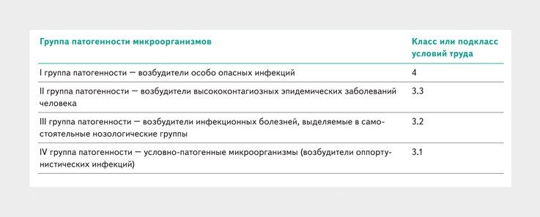
Таблица 1. Зависимость класса или подкласса условий труда от группы патогенности микроорганизмов

Если не предоставите информацию о том, что работники контактируют с патогенами, эксперт СОУТ не оценит биологический фактор и установит допустимый класс условий труда. Эти данные он может получить только
от медорганизации, в которой проводит СОУТ (пп. 39, 40 Методики проведения СОУТ, утв. приказом Минтруда
от 21.11.2023 № 817н, далее — приказ № 817н). Прежде чем оформить документы, грамотный эксперт предупредит о последствиях таких действий работодателя: работник не получит гарантии и компенсации, лишится досрочной пенсии и, вероятно, обратится в суд.

Даже секундный контакт работника с патогеном предусматривает выдачу молока

Словарь
Под патогенами подразумевают патогенные микроорганизмы, которые вызывают болезни других живых существ

Вне зависимости от того, сколько процентов от продолжительности смены работник контактирует с патогенами,
он должен получать за вредность молоко, другие равноценные пищевые продукты или компенсацию. Работодатели
до сих пор ошибаются, так как до 1 сентября 2022 года действовал приказ Минздравсоцразвития от 16.02.2009 № 45н и в нем была «лазейка». Благодаря ей молоко выдавали только работникам, которые контактировали с патогенами более 50 процентов рабочего времени. В действующем приказе сам факт контакта предусматривает обязательную выдачу молока или компенсации (приказ Минтруда от 12.05.2022 № 291н).

Спецоценка на рабочих местах отдельных категорий медработников требует соблюдения утвержденных особенностей
Эксперт при проведении СОУТ на рабочих местах отдельных категорий медработников должен учитывать особенности, которые утвердили в двух НПА: приказах Минтруда от 29.09.2021 № 664н и от 24.04.2015 № 250н. Среди медработников — те, кто оказывает скорую медицинскую помощь, паллиативную, психиатрическую и др. Полный список категорий со ссылками на НПА смотрите в таблице 2. Если организуете СОУТ на рабочем месте одной из категорий медработников, используйте документы, чтобы выявить ошибки в работе эксперта.

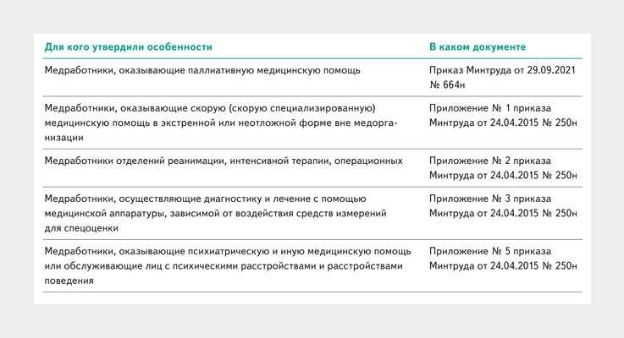
Таблица 2. Где и для каких категорий медработников утвердили особенности проведения СОУТ

Среди категорий медработников есть те, кто осуществляет диагностику и лечение с помощью медицинской аппаратуры, работа которой зависит от воздействия средств измерений для спецоценки. Для проведения процедуры на таких рабочих местах утвердили не только особенности, но и перечень аппаратуры (приложение № 4 приказа Минтруда
от 24.04.2015 № 250н). Эксперт должен свериться с ним прежде, чем начнет измерения. Также он обязан изучить техническую документацию на аппаратуру из перечня, которая есть на рабочем месте, чтобы не нарушить
ее нормальное функционирование (п. 5 приложения № 3 приказа Минтруда от 24.04.2015 № 250н).

Кто может предоставить эксперту СОУТ информацию о наличии биологических факторов на рабочих местах медорганизации?

Работник

Руководство медорганизации

Координационно-аналитический центр по обеспечению биологической безопасности Санэпидемстанция

ОТРАСЛЕВАЯ СПЕЦИФИКА
ПРОЦЕДУРА

Как обеспечить СИЗ работников образовательных учреждений: разъясняет представитель ГИТ
Александр БОРОДИХИН, заместитель руководителя ГИТ в Воронежской области по охране труда. Работает в ГИТ с 2013 года, обладатель звания
«Лучший государственный инспектор труда», участвует в системе Роструда в разработке/корректировке НПА

В статье представитель ГИТ разъяснил, как по ЕТН обеспечить СИЗ работников образовательных
учреждений, чтобы у инспектора не возникло вопросов. Разберетесь, как выбрать подходящие средства защиты для учителей и педагогов, и узнаете, почему даже в период моратория рискуете получить предписание за нарушение. В конце статьи — карточки с примерным перечнем СИЗ для учителей труда, химии и физики.

Почему в образовательных учреждениях нарушение выявят быстрее
В период моратория на проверки в образовательных учреждениях высокой и чрезвычайно высокой категории риска ГИТ вправе организовать профилактический визит, от которого нельзя отказаться (п. 11.4 постановления Правительства
от 10.03.2022 № 336, далее — постановление № 336). Проверяют, например, школы и детские сады. По результатам профвизита в таких учреждениях инспектор может выдать предписание, если выявит нарушения обязательных требований. Чтобы его не получить, устраняйте нарушения до окончания визита.

Как определить комплект СИЗ для педагогического состава

Важно
При проверке обеспечения СИЗ инспектор ГИТ сравнит Нормы выдачи с результатами оценки профрисков

При выборе СИЗ для педагогического состава действуйте в общем порядке из Правил, утвержденных приказом Минтруда от 29.10.2021 № 766н (далее — Правила № 766н). В приложении № 1 ЕТН нет должностей «преподаватель», «учитель»,
«педагог» или «воспитатель», поэтому сразу переходите к приложению № 2. В нем подберете СИЗ в зависимости
от опасностей на рабочих местах. Итоговый комплект согласуйте с профсоюзом организации.
При оценке профрисков анализируйте все существующие опасности, чтобы правильно подобрать комплект СИЗ.
Помните, что кроме физических перегрузок из-за рабочей позы или повышенных нагрузок на голосовой аппарат
у учителей есть и другие риски. У трудовика — травмирование ног и рук падающими инструментами и отлетающими деталями, порезы мягких тканей лобзиками, физика — удары электрическим током во время экспериментов, химика — ожоги кислотами и щелочами.

Пример
Выбор СИЗ для учителя труда
При оценке профрисков в школе установили, что учитель труда работает с кувалдой, падение которой может привести к травме ног. Специалист по ОТ учел опасность и принял решение обеспечить работника СИЗ ног от ударов. Рассчитал энергию удара кувалды весом 9 кг с высоты 1,5 м по формуле: Е = m × g × h. Получил результат — 117,6 Дж и определил достаточный класс защиты для спецобуви. На основании пункта 1.3 приложения № 2 ЕТН включил в Нормы выдачи СИЗ для учителя труда спецобувь для защиты от ударов
в носочной части энергией 200 Дж.

Ориентируйтесь на карточки, когда формируете комплект средств защиты для учителей физики, химии или труда. В них указали примерный перечень СИЗ для этих профессий, а также основания и нормы выдачи на конкретный период.

Карточки используйте как вспомогательный инструмент для выбора подходящих СИЗ, а итоговое решение принимайте на основе результатов оценки профрисков.

Скачать:
Образцы карточек
Если карточки не отображаются, обновите страницу — нажмите F5

Когда формируете нормы для учителя химии, который работает с опасными веществами, обратите внимание, что
в пункте 6.5.1 приложения № 2 ЕТН включили не только СИЗ, но средство оказания первой помощи. В данном случае это жидкость для промывания глаз. Срок, на который можно ее выдать, найдете в документах изготовителя.
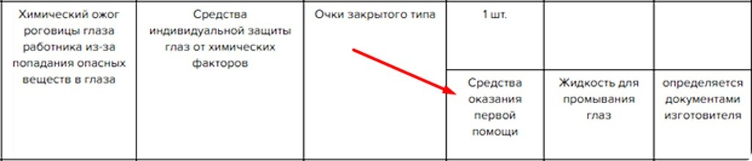
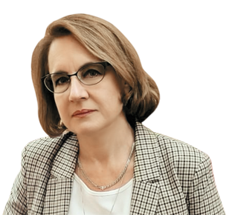
КОММЕНТАРИЙ ЭКСПЕРТА
Обязательно ли по пункту 6.5.1 приложения № 2 ЕТН с очками закрытого типа выдавать средства оказания первой помощи (рисунок)?
Работодатель самостоятельно принимает решение о выдаче средств оказания первой помощи, но если бюджет позволяет, рекомендую закупить жидкость для промывания глаз. Если из-за отсутствия или неисправности очков химический реагент попадет в глаза, применение жидкости снизит риск тяжелой травмы, например, ожога роговицы. Средство первой помощи можно выдать лично, но лучше разместить станции промывки глаз рядом
с потенциальным местом несчастного случая.
Татьяна ПИЛИПЕНКО, заместитель генерального директора
по вопросам стандартизации и технического регулирования ГК «Восток-Сервис»

ОТРАСЛЕВАЯ СПЕЦИФИКА
ВОПРОСЫ И ОТВЕТЫ

Инструктажи для педагогов, ответственность за БДД и предрейсовые медосмотры для ИП

Освобождение учителей от инструктажа
Ренат Джалилов, специалист по охране труда
Можно ли освободить от первичного инструктажа педагогов в школе?

Отвечает Илья Тянтов, заместитель главного редактора журнала «Справочник специалиста по охране труда»
Да, но не всех. На рабочих местах педагогов есть опасности, так как в работе они используют едкие вещества, инструменты и т. д. Не освобождайте от инструктажа учителей физики, химии, физкультуры, труда и ОБЖ. Остальных допустимо освободить при соблюдении условий, которые установили в пункте 13 Правил обучения (утв. постановлением Правительства от 24.12.2021 № 2464):
- они используют только компьютеры и оргтехнику для нужд организации или бытовую технику;
- на рабочих местах отсутствуют другие источники опасности;
- условия труда оптимальные или допустимые по результатам СОУТ.
Если есть другие источники опасности — скользкий пол и крутые лестничные пролеты, включите информацию о них в программу вводного инструктажа. Тогда сможете освободить работников от инструктажей на рабочем месте (письмо Минтруда от 09.08.2022 № 15-2/ООГ-1877).

Прохождение предрейсовых медосмотров ИП
Александр Христофоров, индивидуальный предприниматель
Занимаюсь перевозкой пассажиров как индивидуальный предприниматель. Должен ли я проходить предрейсовые медосмотры?
Отвечает Илья Тянтов, заместитель главного редактора журнала «Справочник специалиста по охране труда»
Индивидуальные предприниматели и физические лица, которые самостоятельно осуществляют перевозки пассажиров, должны проходить как обязательные предрейсовые медосмотры, так и послерейсовые. Такое требование установили в пункте 3 Порядка проведения предрейсовых и послерейсовых медосмотров (утв. приказом Минздрава от 30.05.2023
№ 266н).

Назначение ответственного за БДД
Михаил Любов, специалист по охране труда
Планируем назначить ответственного за БДД. Им должен быть отдельный работник на полную ставку или ответственность можно возложить в качестве дополнительных обязанностей?
Отвечает Илья Тянтов, заместитель главного редактора журнала «Справочник специалиста по охране труда»
Допустимы оба варианта. Это следует из пунктов 15.3–15.4 Требований при осуществлении перевозок (утв. приказом Минтранса от 31.07.2020 № 282). Также ответственность можно возложить на работника по совместительству. Его нанимают или назначают из числа работников предприятия.

ЭКОЛОГИЧЕСКАЯ БЕЗОПАСНОСТЬ
ОТЧЕТНОСТЬ

Форма 2-ТП (отходы): сервис, чтобы отчитаться в Росприроднадзор без ошибок

Людмила ЕРОШКИНА, главный редактор Системы Экология

В статье узнаете, кто и когда обязан отчитываться Росприроднадзору по форме 2-ТП (отходы). Разберетесь, какие разделы заполнять в отчете в зависимости от вида деятельности по обращению с отходами. Также заберете сервис, который подскажет, как заполнять каждую графу или строку в отчете, чтобы сдать его без ошибок.

Кто и когда отчитывается
Отчет по форме 2-ТП (отходы) сдают юридические лица и индивидуальные предприниматели, если они ведут деятельность по обращению с отходами производства и потребления. Это организации или предприниматели, которые собирают, накапливают, транспортируют, обрабатывают, утилизируют, обезвреживают или размещают отходы.
Предприниматели, которые только образуют и накапливают отходы, тоже подают отчет в Росприроднадзор. Например, арендаторы офисных помещений складируют отходы в специальных контейнерах, поэтому должны уведомлять контролирующий орган.
Еще отчитываются по форме 2-ТП (отходы) операторы по обращению с твердыми коммунальными отходами (далее —
ТКО). К ним относятся предприниматели, которые выполняют обязанности по обращению с ТКО. Они отвечают за транспортировку, обработку, утилизацию, захоронение отходов и т. д.
Организации обязаны сдать отчет за 2024 год не позднее 1 февраля 2025 года. В этом году дата выпадает на выходной, поэтому подать документ нужно до 31 января. Форму отчета 2-ТП (отходы) утвердили приказом Росстата от 09.10.2020
№ 627.

Как заполнить

Важно
Не учитывайте медицинские, биологические и радиоактивные отходы

Отчет 2-ТП (отходы) состоит из титульного листа и трех разделов. Если в организации есть обособленные подразделения, сформируйте отдельные отчеты: по головному офису и таким подразделениям.
Офисные организации отчитываются по тем образованным отходам и ТКО, которые передали другим организациям за год, и о количестве отходов и ТКО, которые остались на балансе. Например, сколько ТКО передали оператору по обращению с ТКО.
В титульном листе укажите данные по каждому из видов отходов. Применяйте специальные коды, которые указаны
в Федеральном классификационном каталоге отходов (далее — ФККО). Начните заполнять форму с отходов 1-го класса опасности. Все значения отобразите по массе отходов в тоннах. Указывайте их с точностью до трех знаков после запятой для отходов 1, 2, 3-го классов опасности. Для 4-го и 5-го классов опасности используйте значения с точностью до одного знака после запятой. Какие разделы заполнять в отчете для вашей организации, определите по таблице 1.
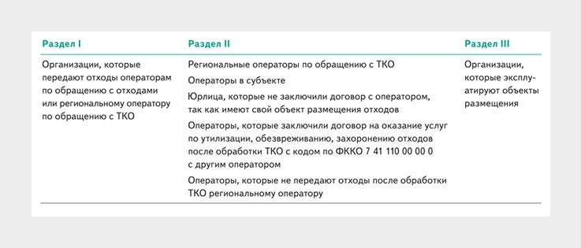
Таблица 1. Какие разделы заполнять в отчете 2-ТП (отходы)

Правильно заполнить все графы отчета поможет сервис. Выберите в окне номер графы, в которой сомневаетесь, и получите подсказки по заполнению.
Заполненную форму отчета подают в территориальный орган Росприроднадзора в электронном виде через личный кабинет природопользователя. Постоянно отслеживайте статус отчета на сайте. Если работники ведомства найдут ошибки, в личном кабинете появится уведомление. Исправьте их и подайте отчет повторно. Когда документ будет заполнен правильно, статус изменится на «Принято».

За нарушение сроков сдачи отчета 2-ТП (отходы) организацию оштрафуют по статье 13.19 КоАП. Суммы штрафов за нарушения смотрите в таблице 2.
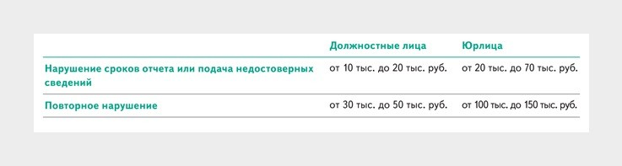
Таблица 2. Ответственность за нарушение сроков сдачи 2-ТП (отходы)

ЭКОЛОГИЧЕСКАЯ БЕЗОПАСНОСТЬ
ОТЧЕТНОСТЬ

Как сдать отчет 4-ОС: образец заполнения по новой форме

Дарья АЛЯБЬЕВА, редактор-эксперт Системы Экология, инженер-эколог на предприятии ОПК I и II категорий НВОС

В статье узнаете, должна ли ваша организация отчитаться в Росстат по форме 4-ОС в этом году. Подготовили образец с комментариями по заполнению отчета и сервис, который подскажет, какие данные вносить
в графы. Также заберете алгоритм, чтобы подать его через офлайн-модуль.

25
января —
крайний срок подачи отчета по форме 4-ОС

Кто и когда должен отчитаться
Отчет по форме 4-ОС сдают предприятия, которые в отчетном году проводили мероприятия по охране окружающей среды. К ним относят вывоз отходов, обучение по экологической безопасности или работу эколога. Годовые затраты на такие мероприятия должны составлять не менее 100 тыс. руб. При этом неважно, сама организация их провела или привлекла подрядчика — 4-ОС сдают в обоих случаях. Если суммарные затраты на мероприятия меньше 100 тыс. руб., отчет сдавать не нужно.

Пример
В каком случае нужно сдать отчет 4-ОС
ООО «Альфа» и АО «Бета» определяют, нужно ли сдавать отчет 4-ОС за 2025 год. Для этого необходимо рассчитать сумму затрат на мероприятия по охране окружающей среды.
У ООО «Альфа» четыре автомастерских. В 2024 году руководитель обучился по экологии и направил на курсы главного инженера и штатного эколога. Также весь год организация оплачивала вывоз ТКО и отходов I–IV классов опасности. Суммарно компания потратила 1,8 млн руб. В эту сумму также вошла зарплата штатного эколога.
У АО «Бета» — аптечный пункт. Владелец пункта обучился по экологии, потратив на это 30 тыс. руб. Штатного эколога на предприятии нет. Опасных отходов тоже нет — их забирает поставщик, общество оплачивает только вывоз коммунальных отходов. Общая сумма затрат, исходя из платежей за обучение и за вывоз отходов, составила около 40 тыс. руб.
Так как у ООО «Альфа» затраты больше 100 тыс. руб., компании нужно сдать отчет 4-ОС. У АО «Бета» затраты меньше 100 тыс. руб., поэтому отчитываться не нужно.

Отчет сдавайте в территориальный орган Росстата в электронном виде. Сделать это можно через личный кабинет респондента на сайте Росстата или офлайн-модуль. Чтобы подать отчет через личный кабинет, в нем нужно зарегистрироваться. Для этого подайте заявку в разделе «Регистрация» по ссылке. Чтобы заполнить отчет через офлайн-модуль, используйте алгоритм.

Как заполнить

Обратите внимание
Данные по отчету заполняйте в целых числах без десятичных знаков с округлением к ближайшему целому (п. 4 прил. 4 приказа Росстата от 31.07.2024 № 339)

Чтобы заполнить отчет, используйте форму 4-ОС, которую утвердили приказом Росстата от 31.07.2024 № 339. Вам понадобятся договоры на оказание услуг, технические проекты работ, платежные поручения с отметкой банка и акты выполненных работ. Если в договорах и актах будет недостаточно сведений, возьмите техническую проектную документацию.
Заполняйте форму отчета отдельно для головного подразделения организации и для каждого филиала или обособленного подразделения. Если почтовые адреса у подразделений совпадают, относите их к одному обособленному. Заполнить форму правильно поможет сервис. Выберите в окне номер графы и получите подсказки по каждой из них.
Отчет состоит из титульного листа и основной части формы. На титульном листе поставьте год, за который представляете отчет. Укажите полное и краткое наименование организации, наименование субъекта РФ и юрадрес с индексом. Если он не совпадает с фактическим, укажите фактическое местонахождение. В таблице кодов в графе
2 напишите код по ОКПО или ИНН. Пример заполнения титульного листа отчета по форме 4-ОС смотрите на рисунке 1.

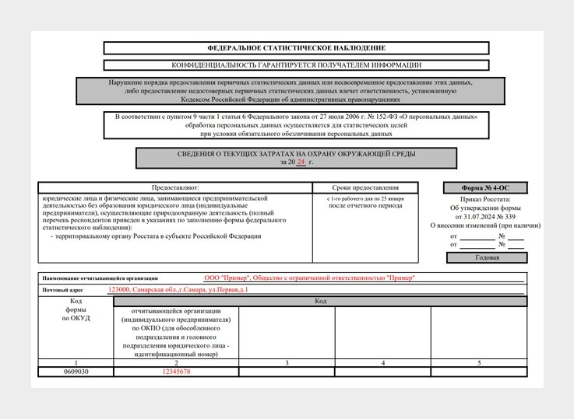
Рисунок 1. Пример заполнения титульного листа отчета 4-ОС

Основная часть формы 4-ОС делится на две части: таблица с графами с 3-й по 10-ю и таблица с графами с 11-й по 18-ю. Первую часть заполняйте, если не оказываете услуги природоохранного назначения, а вторую — если оказываете.
К природоохранным услугам относят, например, разработку экологической документации, утилизацию отходов или сбор
и очистку сточных вод. Комментарии эксперта к каждому из столбцов смотрите на рисунке 2.
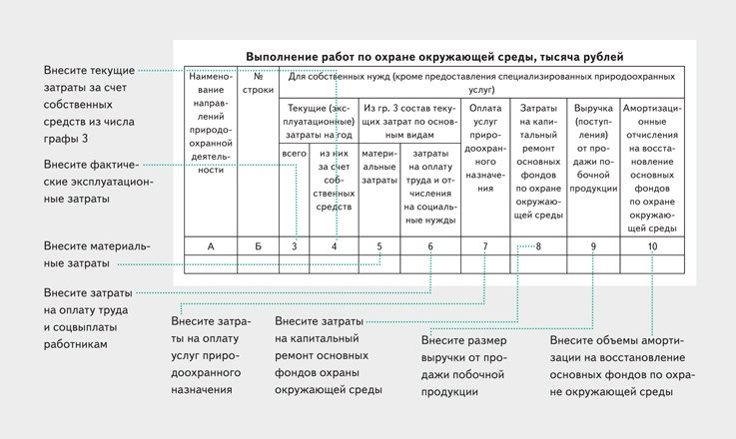
Рисунок 2. Какие затраты отразить в графах основной части отчета 4-ОС

Вторую часть заполняют организации, которые оказывают природоохранные услуги, например, вывозят отходы, разрабатывают экологическую проектную документацию или проводят инвентаризацию выбросов и сбросов. Зарплату эколога вносят во вторую часть в том случае, если он занимается, например, разработкой проекта нормативов допустимых выбросов для клиента.
В заключительной части укажите должность, фамилию, имя и отчество лица, ответственного за предоставление данных. Оставьте номер телефона, e-mail, дату составления документа и подпишите документ.

Алгоритм

Скачать:
Алгоритм
(вернуться в статью >>>)
Если алгоритм не отображается, обновите страницу — нажмите F5

ЭКОЛОГИЧЕСКАЯ БЕЗОПАСНОСТЬ
ВОПРОСЫ И ОТВЕТЫ

Паспортизация медицинских отходов, дезинсекция площадки ТКО и периодичность измерений уровня шума

Отходы от медосмотров в своем медпункте
Виктория Романова, эколог
На предприятии есть медпункт. Отходы относятся к медицинским или твердым коммунальным (далее — ТКО)? Нужно ли на них делать паспорта отходов?
Отвечает Людмила Ерошкина, главный редактор Системы Экология
Медицинские отходы образуются только у юрлиц, которые имеют лицензию на медицинскую или фармацевтическую деятельность (ст. 49 Федерального закона от 21.11.2011 № 323-ФЗ). Составлять паспорт отхода на медицинские отходы не требуется (п. 2 Порядка паспортизации, утв. приказом Минприроды от 08.12.2020 № 1026).
Если организация не относится к медицинской или фармацевтической, определите класс опасности и вид отходов по федеральному классификационному каталогу отходов (далее — ФККО). На такие отходы придется разработать и утвердить паспорт. Чтобы определить, относятся ли отходы к ТКО, проверьте их состав и вид по ФККО: для них выделили специальную группу с кодом 7 30 000 00 00 0.

Измерение уровня шума
Борис Логинов, эколог
Сколько раз необходимо измерить шум в одной точке для установления санитарно-защитной зоны (далее — СЗЗ)?
Отвечает Людмила Ерошкина, главный редактор Системы Экология
Рекомендуемая периодичность измерений шума — не менее двух раз в течение одного года: в теплый и холодный периоды. Их нужно проводить в дневное и ночное время суток в зависимости от времени функционирования предприятия и его оборудования (п. 11.7 Методических указаний Роспотребнадзора от 27.12.2021 № МУК 4.3.3722-21).

Договор на дезинсекцию площадки ТКО
Максим Высоков, эколог
Организовали на территории предприятия контейнерную площадку ТКО. Можно ли заключать договор на ее дезинсекцию с нелицензированными организациями?
Отвечает Людмила Ерошкина, главный редактор Системы Экология
До 1 марта 2025 года заключать договор на дезинсекцию контейнерной площадки можно с любой организацией,
а после — только с той, у которой есть лицензия на этот вид деятельности. Осуществлять деятельность по оказанию услуг дезинфекции, дезинсекции и дератизации после 1 марта без лицензии нельзя (ст. 3 Федерального закона
от 29.05.2023 № 194-ФЗ).

ТЕСТЫ И КРОССВОРДЫ

Кроссворд по теме «Несчастные случаи»
Разгадывайте кроссворд прямо на экране. Удачи!
Если кроссворд не отображается, обновите страницу — нажмите F5

ВИДЕО
ВЕБИНАРЫ

Новый Порядок оказания первой помощи: как действовать специалисту по ОТ
На онлайн-встрече автор учебного пособия Минздрава Леонид Дежурный объяснил, почему в сентябре утвердили новый Порядок оказания первой помощи и как это повлияло на работу специалистов по ОТ. Слушатели узнали, в каком порядке действовать теперь и как научить работников правильно выполнять новую обязанность.

Вебинар проходил 19 декабря 2024 года. Информацию о будущих вебинарах смотрите по ссылке.

Презентация

Скачать:
Презентация (в PowerPoint
и в формате PDF)

ВИДЕО
ВЕБИНАРЫ

Как отчитаться в Росстат за 2024 год
На вебинаре слушатели узнали, какие отчеты за 2024 год нужно сдать и изменились ли формы сдачи. Вебинар проходил 20 декабря 2024 года. Информацию о будущих вебинарах смотрите по ссылке.

Презентация

Скачать:
Презентация (в PowerPoint
и в формате PDF)

